QQ群故障处理方法

**一、QQ群报警 ,CPU使用率100%，查看使用率高的进程**

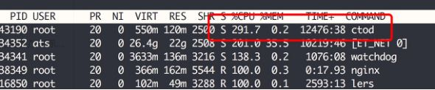

重启CTO进程，命令： /etc/init.d/cto2.3 restart

**二、转码拉起**

需要使用的网址：

LeCloud生产管理系统：<http://admin.live.letv.cn:8888/ms-sso/>

乐视云直播生产管理平台：http://live.uts.letv.com:20080/

1:接到转码中断的报障或者告警以后,先从Lecloud运营管理系统里 http://admin.live.letv.cn:8888/ms-sso/ 的直播流管理里,找到这个流的源流(直播流来源列),即标记0客户的流

2:复制前面的流id 到乐视云直播生产管理平台里的任务管理中,将流id 复制并查询,找到当前任务,双击打开任务列表，将任务列表中的异常流(通过后面的errorcode列可看报错信息)选中并点击上面的重启按钮,等待几秒钟,刷新看下状态,然后到Lecloud运营管理系统里确认流已经正常直播中,或者可以播放,操作完成

**三、给客户的活动配置RTMP拉流**

需要使用到的网址：

LeCloud运营管理系统：<http://admin.live.letv.cn:8888/ms-sso/>

g3letv-CDN--IP查询：<http://g3.letv.cn/stat/hosts> #查询拉流服务可用ip

配置rtmp拉流过程（举例）

客户会提供活动id与拉流地址，如下

下面是客户提供的活动id(以红色的id为例)

A201610210000264 A20161021000026f A20161021000026o

A20161021000026u A20161021000026x A201610210000273

客户给的拉流地址

123.126.62.52/internal/yyqczj

下面以添加活动id：A20161021000026f 为例

打开网址：http://admin.live.letv.cn:8888/ms-sso/

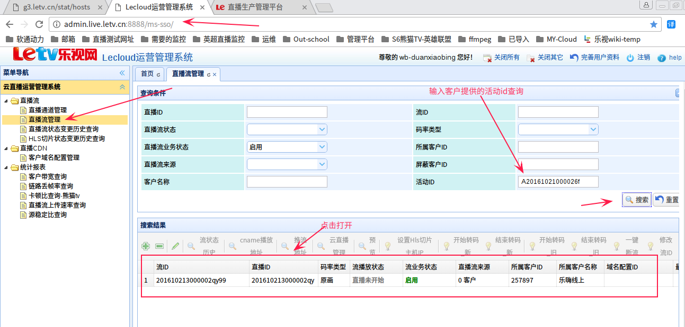

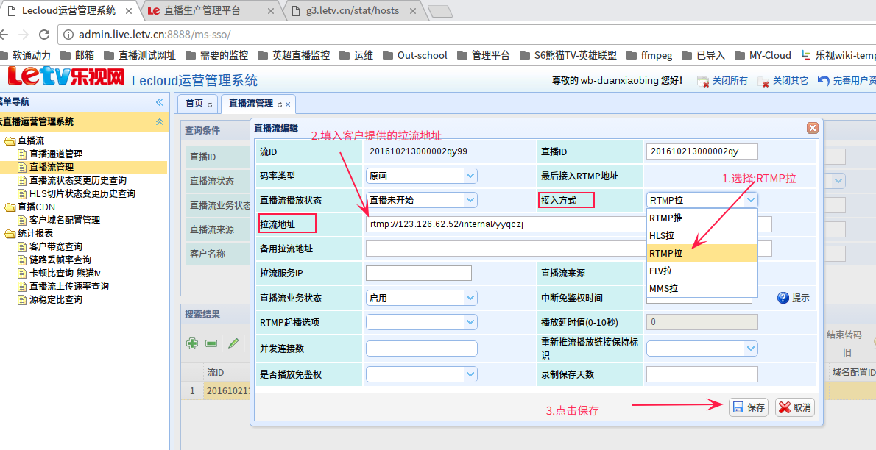

注意：完成如上步骤需要先点击保存，然后再次点击这个流打开相同的页面，填入拉流服务ip（来自http://g3.letv.cn/stat/hosts，目前可以用的cdnid-504,479,497 ，从这些ccnid中任选一个ip地址，如何查询看后面的附录），但当要求白名单ip时只能使用提供的白名单ip

下面两ip是因为使用了白名单（只能用这两ip）

123.59.176.163

123.59.176.164

（如果有白名单就填白名单要求的ip，任选一个即可）

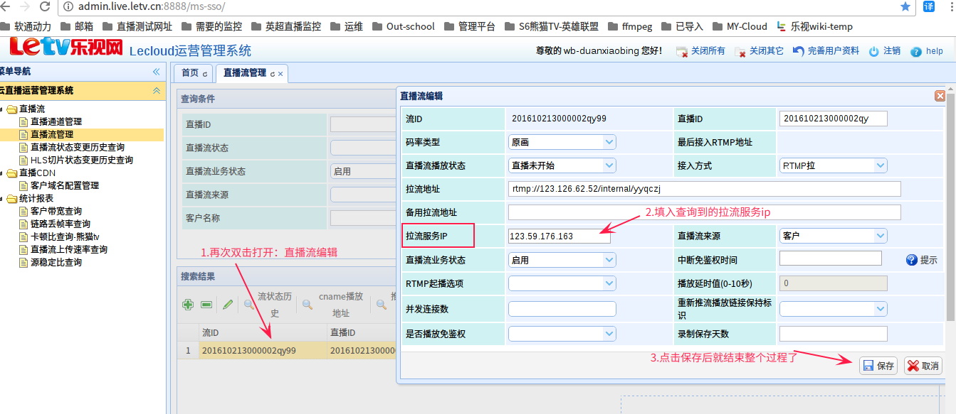

填完后点击保存就OK了。

附录：

根据提供的cdnid查询可用的拉流ip地址，在该cdnid下的ip都为可用ip，挑一个就行

http://g3.letv.cn/stat/hosts，根据cdnid查询可以用于拉流的ip地址

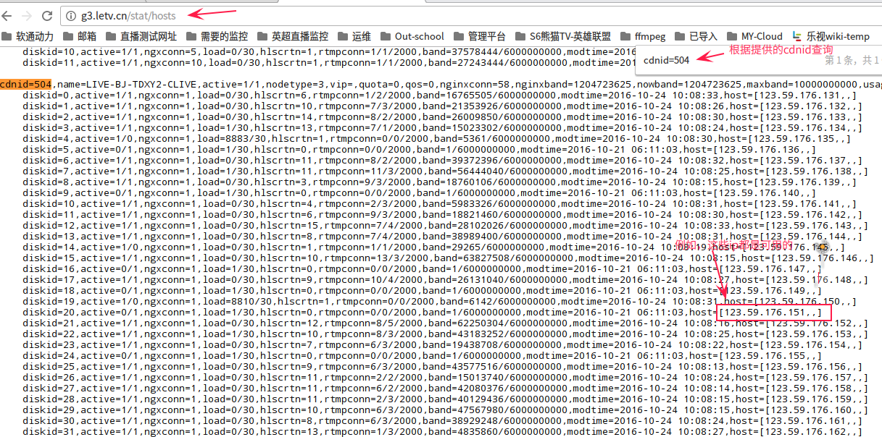

**四、手机端看不了视频**客户提供活动id：A2016091200001i7

查看运营管理系统cname播放地址中M3u8的那个url，用cutv播放器播放标清的看一下，如果不能播放就是手机移动端不能播放 ，在刚才的运营管理系统中查看hls切主片机（向后拖拽）

地址：http://admin.live.letv.cn:8888/ms-sso/

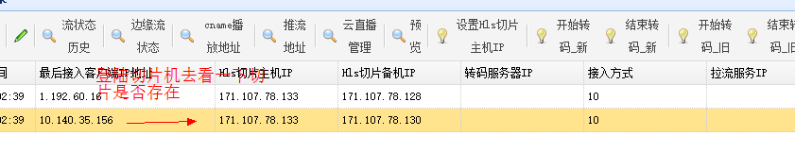

登陆切片机，查看/letv/fet/live/m3u8/流id 文件夹下面是否有切片的文件



如果没有这个文件夹(故障)，就是切片机没有正常切片，在http://g3.letv.cn/stat/hosts中去查看原ip（171.107.78.133）的节点其他ip，找一个(需要是同一运营商的ip)，点击设置Hls切片主机ip，把ip改成新ip。

####

同一运营商ip获取方法

http://g3.letv.cn/stat/hosts

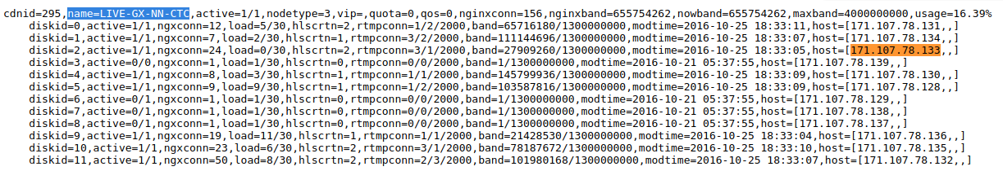

###

如果有文件，需要查看下面的m3u8文件的下详细信息（目前还没有权限），查看m3u8

文件的访问时间，如果是当前时间，就是正常，如果不是当前时间就不是正常的，需要更改切片主机ip

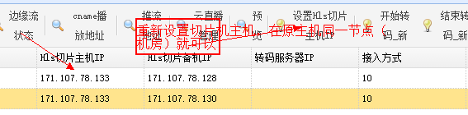

重新搜索一下，并查一下cname播放地址并测试一下是否可以播放。

**五、QQ群保障视频卡顿现象，客户提供活动id** #活动id:A2016102300001gj

先根据活动id找到流id

网址：http://admin.live.letv.cn:8888/ms-sso/

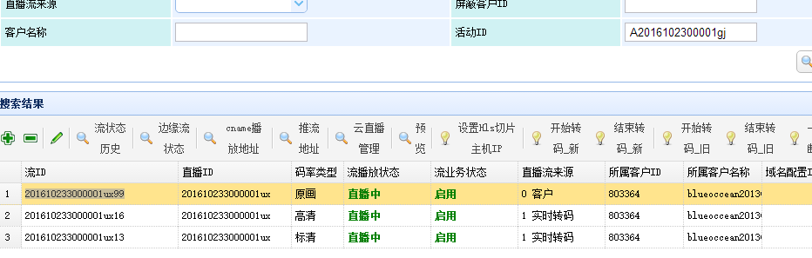

然后去根据流id查源稳定比

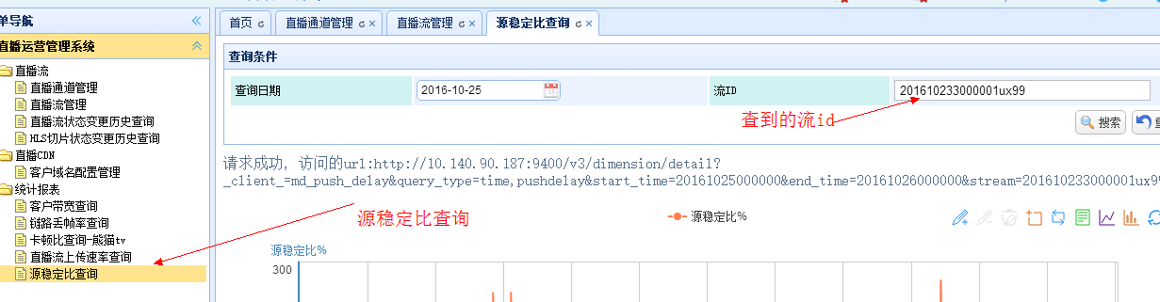

如果源不稳定（超过10%，就是客户网络不稳定，源本身就卡），不是我们的问题

**六：磁盘使用率高于90%的情况 #因权限问题，目前需通知当天值班人员**

#以下举例说明

查看命令：df -hi #查看磁盘空间与inode的使用情况 客户报：

磁盘使用率高于90% 115.182.200.35 volume /letv

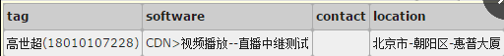

处理过程：

登录目标主机，进入/letv/fet/live/m3u8/，这个目录下是每个流的ts目录，看看有没有缓存比较久的，一般最长的为7天，常规情况下删除7天前的就行了,命令：find . （大家注意这有个点啊）-mtime +7 -delete但是需要在熟悉的情况下(因为部分客户有回放需求，删除了就无法回放了，三思而后行哦)，不熟悉每个客户的需求，就需要查一下

ts需要保存的时间查询(如图)

Lecloud运营管理系统:http://admin.live.letv.cn:8888/ms-sso/

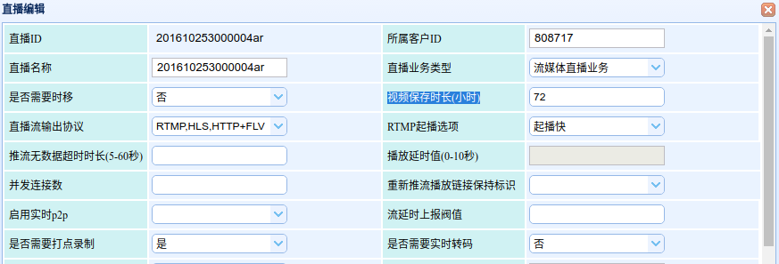

**七、inodes使用率高于90%的情况 #因权限问题，目前需通知当天值班人员处理**

客户报：

Inodes使用率高于90% 115.182.200.35 volume /letv

处理方法与上面的六的处理方案相同，因为大量的ts文件占用了很多inodes（每个文件占用一个inodes)

**八、遇上报lers进程意外终止的情况，需要直接联系当日值班人员处理**

/etc/init.d/lers start 如果没有这个lers脚本就通知朱金桩，让他来处理

**九、QQ群转推任务**

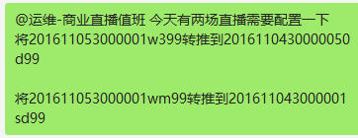

客户提供这两个均为流id（由99结尾断定），在运营管理查询需要转推的流即

201611053000001w399

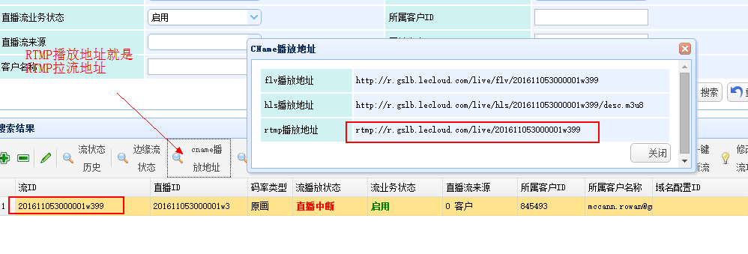

在运营管理系统中找到转推到的流id即2016110430000050d99并配置RTMP拉流

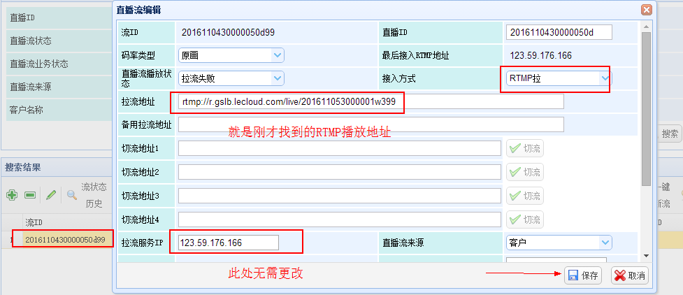

ssh无法登录直接通知监控重启该ip主机(就是平时报磁盘满的那些人)，如图所示

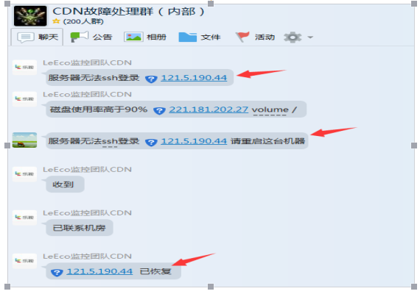

十. 客户反应发起直播就中断

说明：查询下来的结果是流业务状态被禁用了

处理：根据客户的活动id查询客户的流，点开并开启流业务状态保存即可

例：

美国大选最终投票（直播）

活动ID:A2016110900000pm

客户说发起直播就中断

查询：因为现在流是禁用状态的，所以需要将直播业务状态选择为禁用才能查询到客户的流，这里要注意哦

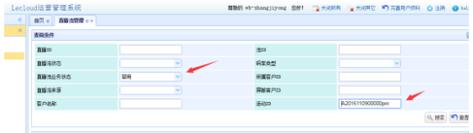

查到流之后，将直播流业务状态修改为启动，保存即可。

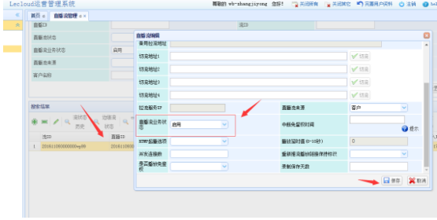

如图所示：

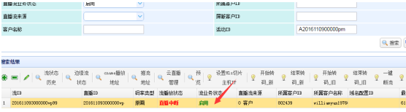

十一、115.182.94.72 这个跳板机监控那边秘钥登录不上去而我们这可以。

原因：1、用的key和用户名不一样。

2、gluster服务端挂了，我们这边的网络磁盘掉了。

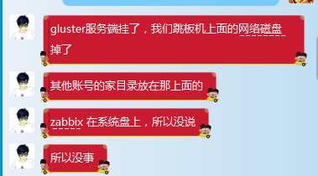

方法：联系网络磁盘那边的人，为了不耽误监控那边工作，我先把我的Key 让他们先用。明天找负责人

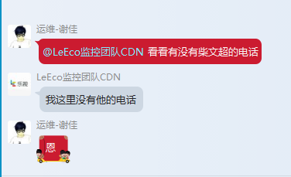

Home目录已坏是进不去的，那是软链接，谢佳已把软链接删除。

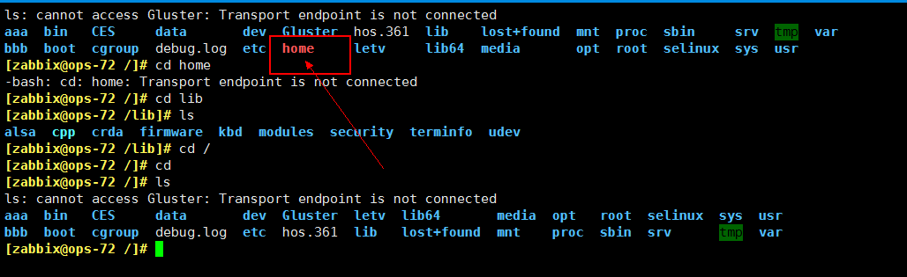

问题等待确切的答案

1. 微信告警S6流未拉起s6赛事流原画未拉起 streamId:152841-live\_panda-dd9f182bcec99d04099113e618cfc5b3

拉不起来时第一时间给值班人打电话（4点报警我给桩哥打了电话），昨天没有拉起来的原因是gluster服务端挂了，11月10号高老大联系网络磁盘（柴文超）已恢复

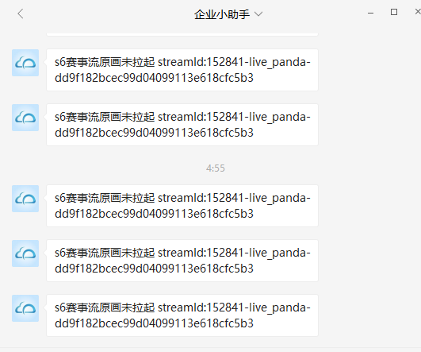

流ID是：152841-live\_panda-dd9f182bcec99d04099113e618cfc5b3

打开运维管理系统：<http://admin.live.letv.cn:8888/ms-sso/>

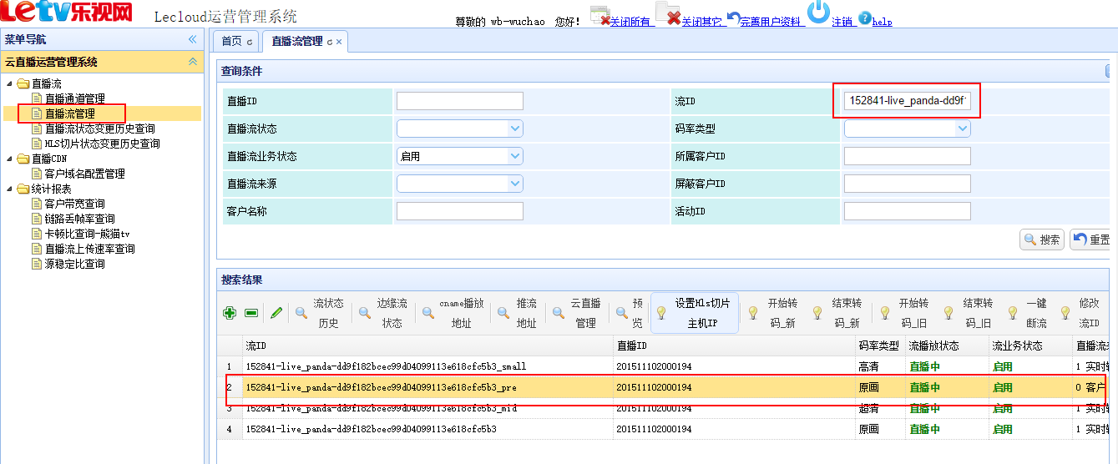

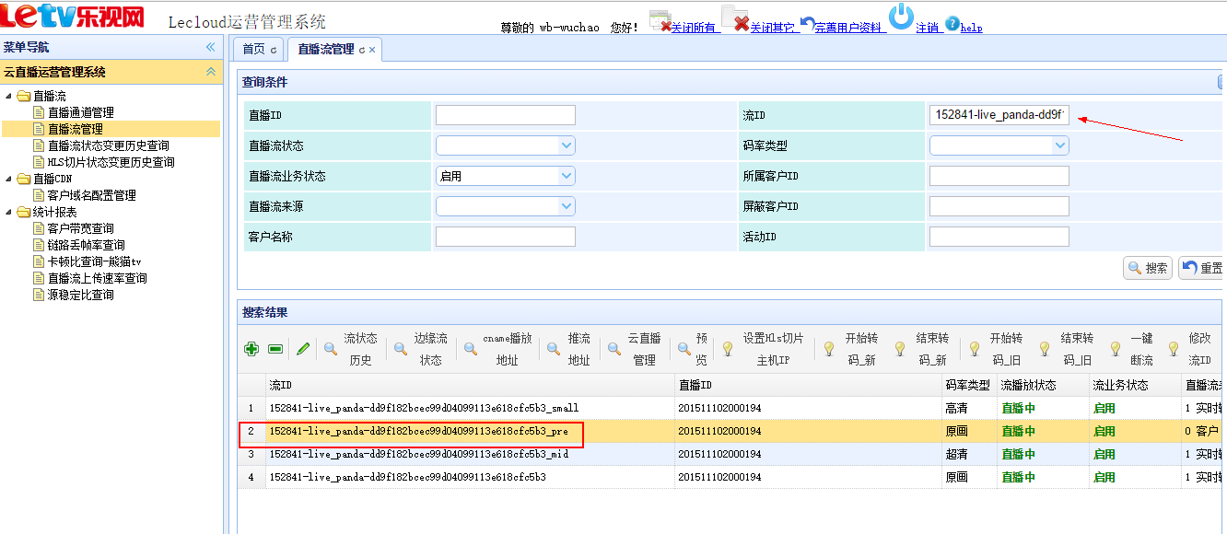

打开生产管理系统：<http://live.uts.letv.com:20080/> 复制流ID----双击下面的流----选中第三个-----重启---然后到管理系统重新搜索，看有没有起来。

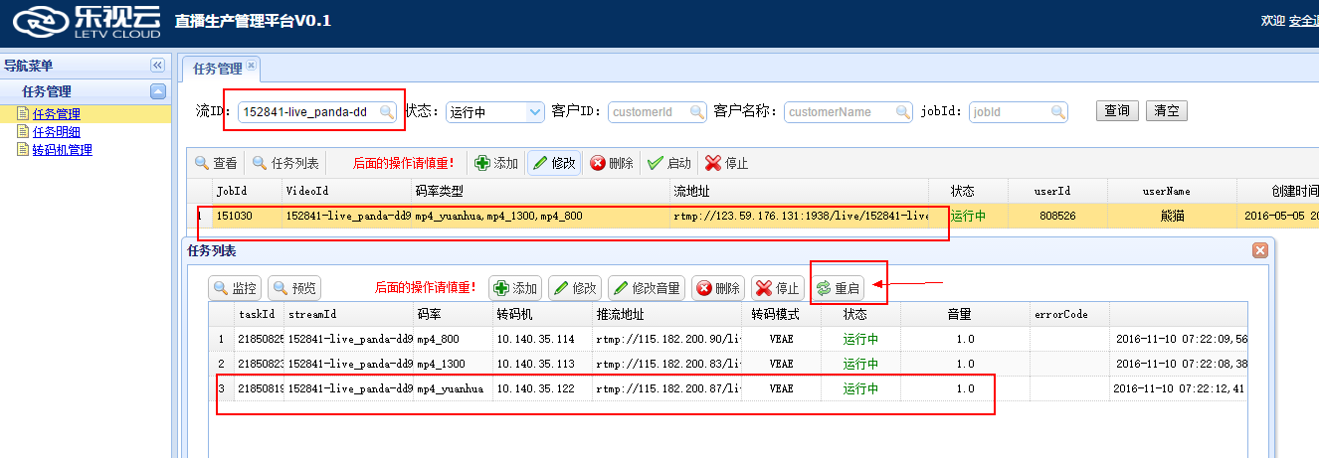

十三、. 通过房间号查询流id并重启该房间的流

在http://www.panda.tv/后面加上方间号，播放后，在开发者工具中选择Network，搜索rtmp；结果如图,在stream\_id=到&符号之间的就是流id打开LeCloud管理系统

<http://admin.live.letv.cn:8888/ms-sso/>

在里面通过流id查询

选择里面需要重启的流id（这里选择原画），到直播生产管理平台中重启需要重启的流，重启即可

直播生产管理系统：<http://live.uts.letv.com:20080/>

(如图：这里是已经双击点开流的图)

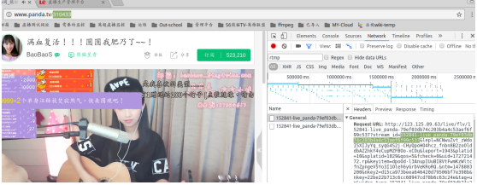

打开<http://admin.live.letv.cn:8888/ms-sso/>

在里面通过流id查询

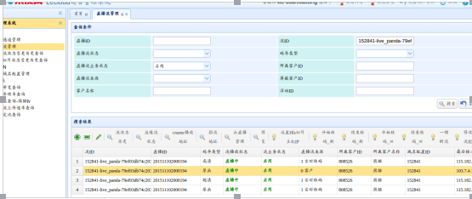

这里需要重启的流ID（原画面）到直播生产管理平台系统，重启需要重启的流，重启即可。

直播生产管理系统：<http://live.uts.letv.com:20080/>

如图：这里已经双击点开

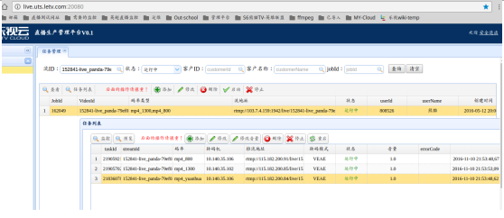

1. 有个直播有三个机位，另两个需要重新拉一下流

活动ID： A20161109000032u

机位2：rtmp://113.12.192.172/xmtlive/201601

机位3：rtmp://113.12.192.172/xmtlive/201602

（机位就是拉流地址）

根据活动ID查找-->在运维管理系统找到拉流失败的俩路流-->双击

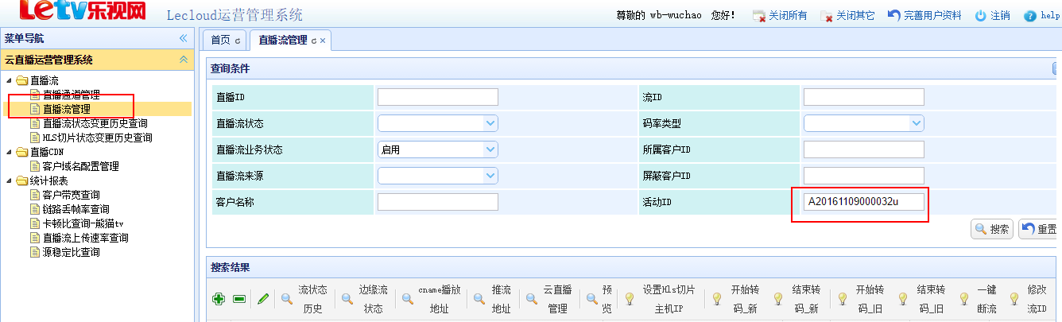

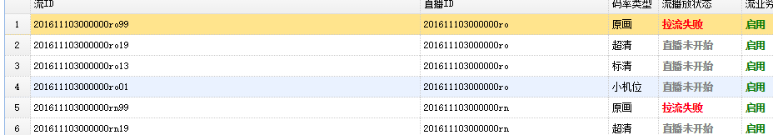

把上面的机位2和3就是拉流地址，选中直播中------>保存即可，重新搜索。

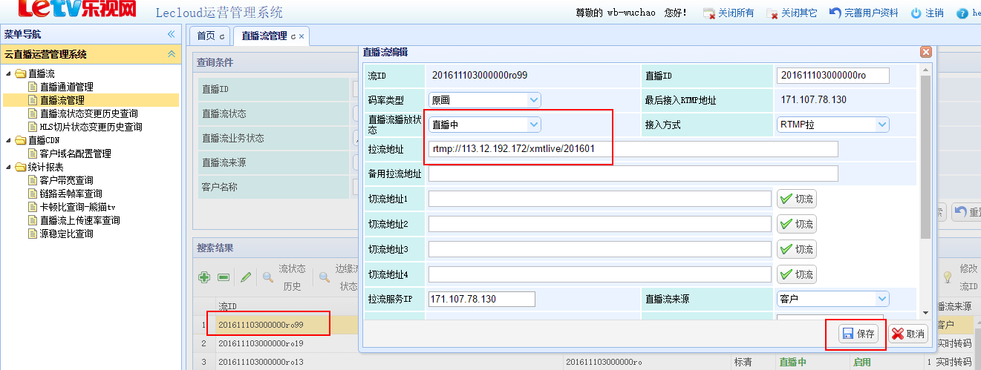

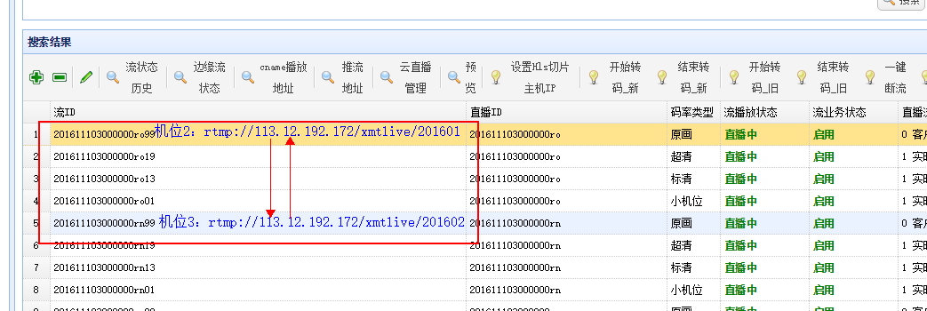

有时候显示直播中，确定不能播放或者没有声音（是源的问题）联系当天值班人员。

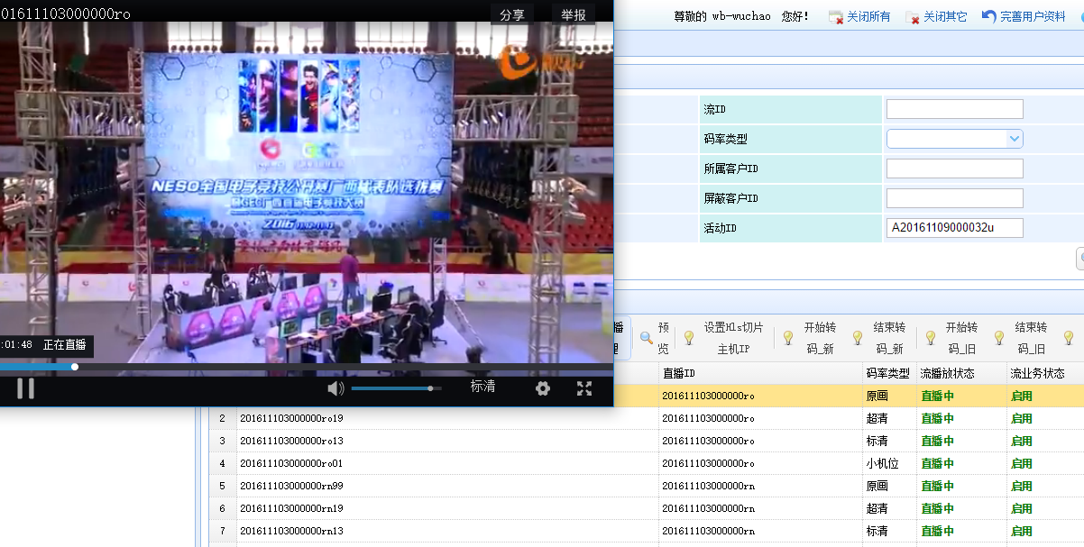

**十六、直播活动中标清画质卡顿**

客户反应直播卡顿，向客户索要了直播播放地址，并用流id查询发现，除标清画质卡顿外，其它码率的流都播放正常，客户流稳定比正常；检查发现是转码异常导致的

处理过程：

如果是晚上出现这种情况的话，就直接重启转码

打开直播直播生产管理平台http://live.uts.letv.com:20080/

通过该活动的原画流id查询

直接重启卡顿的流，过会再查看一下即可

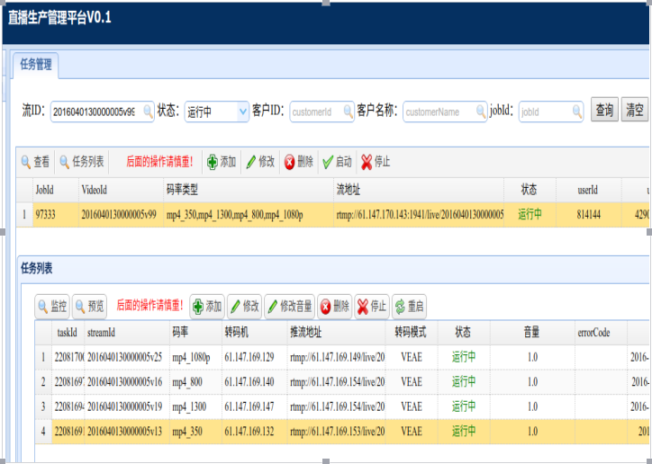

如果是晚上就出现这种情况，就直接重启转码

打开直播直播生产管理平台http://live.uts.letv.com:20080/

通过该活动的原画流id查询

直接重启卡顿的流，过会再查看一下即可

如果是白天出现这种情况，就要去找人去确认该问题(一般可以找闫帅或朱金桩)

(注意：在直播生产管理平台中查询任务信息时，需要使用原画的流id才行)

十七、**原画m3u8流播放没有声音**

客户反应问题：

rtmp://8145.mpull.live.lecloud.com/live/1021

<http://8145.mpull.live.lecloud.com/live/1021/desc.m3u8>

请问，为啥后者播放时没有音频流呢？前者是可以正常有声音的。

处理过程：

在LeCloud运营管理系统中查询流id：%live-1021

网址：<http://admin.live.letv.cn:8888/ms-sso/>

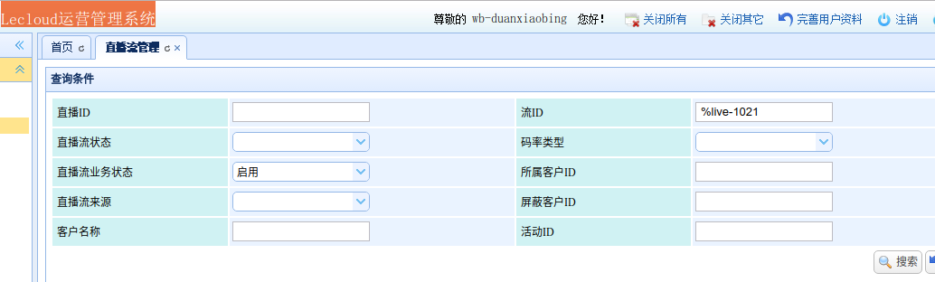

查询结果如下（图中选中的部分就是需要查询的流，以1021结尾的为原画的流，以1021—\*结尾的为各种转码后的不同码率的流）

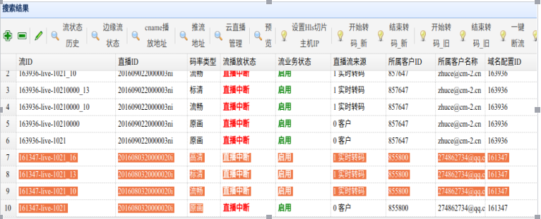

查询结果如下（图中选中的部分就是需要查询的流，以1021结尾的为原画的流，以1021—\*

结尾的为各种转码后的不同码率的流）

检查播放这三几个流发现，只有原画的m3u8流没有声音

也就是这个<http://8145.mpull.live.lecloud.com/live/1021/desc.m3u8> 没有声音

查看原画流的信息：ffmpeg - I rtmp://8145.mpull.live.lecloud.com/live/1021

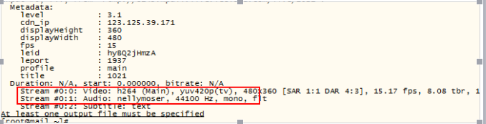

发现原画的音频格式是nellymoser，不属于常规的音频支持格式(如：acc等)

【说明：m3u8的流是直接对客户推送的原流进行切片(中途不会对其转码)，而其它码率的流(如:高清、标清等)则会先对客户推的流进行转码再切片，转码的过程中会对视频格式和音频格式进行转换】

故障原因：客户采用的音频格式不支持切片导致的，所以切片机在对用户推的流进行切片后，发生了音频流的丢失的现象，播放也就没有声音了

处理方案：告知客户修改推流的音频格式即可(建议格式：acc)

1. 客户反应有卡顿

1）流ID：201608083000001x399

根据流ID------->查询（源稳定比）

原因：可以看到客户（主播流）的流不稳定

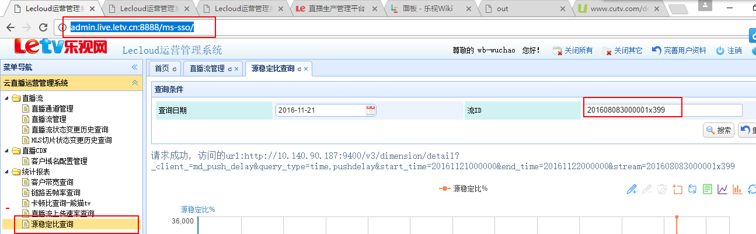

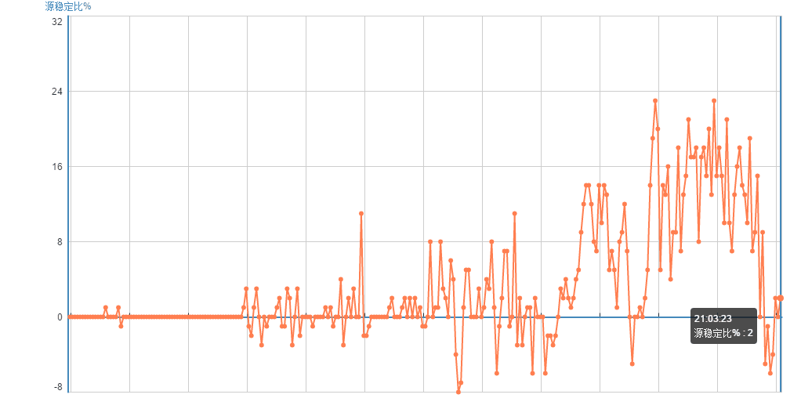

1. 直播原画有声音，但是m3u8显示的绿屏

原因：这是因为浏览器分辨率的问题，可以更换VLC播放看一下。

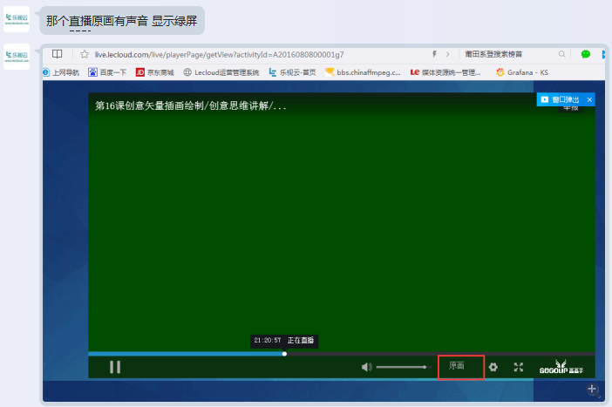

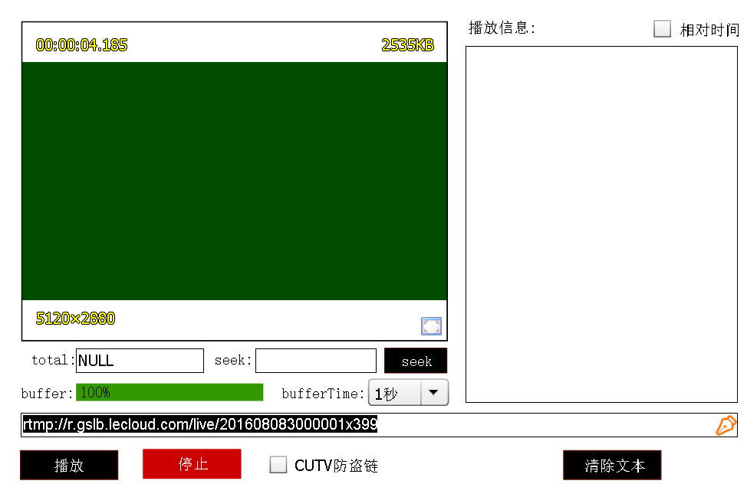

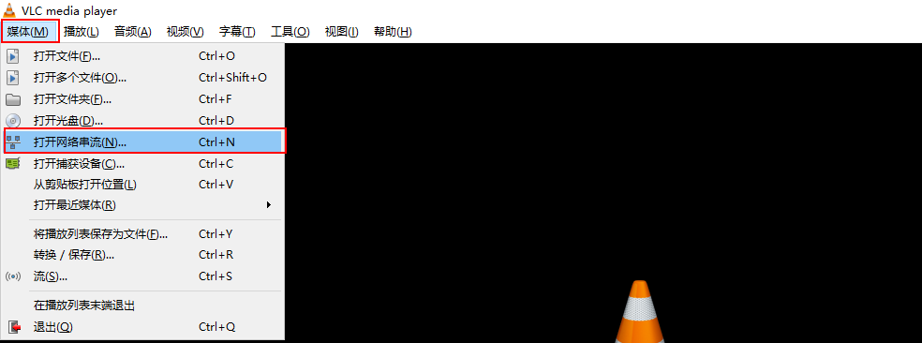

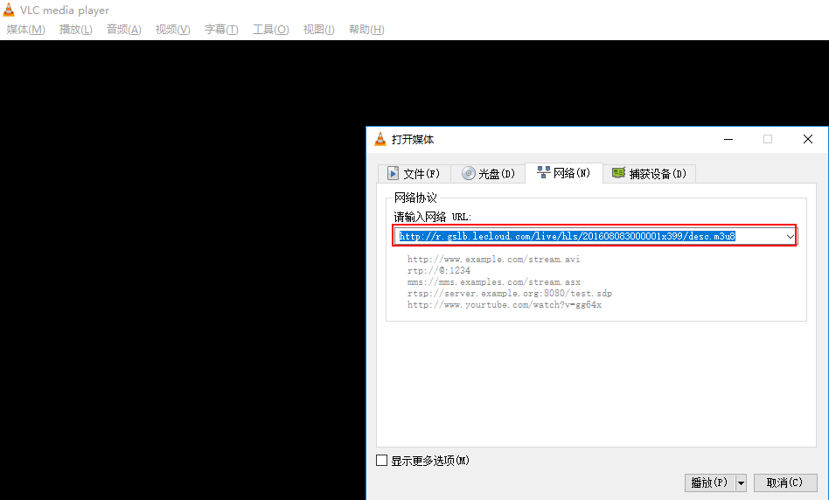



二十、 直播http://aspceshi.yutai14.com/11.html，客户反馈视频不够清晰

直播id：A2016112100000gj

播放原画发现清晰度很好，但字体显示太小

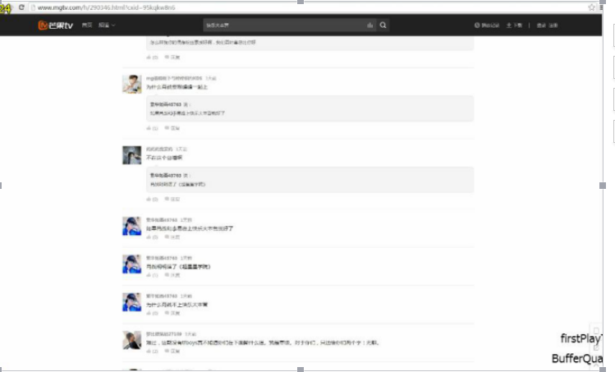

这主要是因为客户推流的电脑分辨率太高导致的，分析应该是采用了1080p或以上的分辨率，而且还推的是电脑的桌面操作过程，所以观众端看到会感觉画面太小不清晰(客户端通常都是720p的显示屏幕)，建议客户调低电脑的分辨率即可(可推荐客户采用接近1366\*768的分辨率)

二十一、微信报警

如微信报警提供URL：20161124-06-35 play fail listUrl: http://115.182.51.66/tjgd/20161124-06-35-list

双击：streamName:AHTV app:LSTV type:hls domain:live.wisetv.com.cn playurl:http://live.wisetv.com.cn/LSTV/AHTV/desc.m3u8?f3tm=1479940507&f3key=08abf1dc0fb00c3ccbe4e5f3beb373fb&GUID=abcdefg

在运维管理系统，根据流名称（模糊匹配%AHTV ）查询流ID

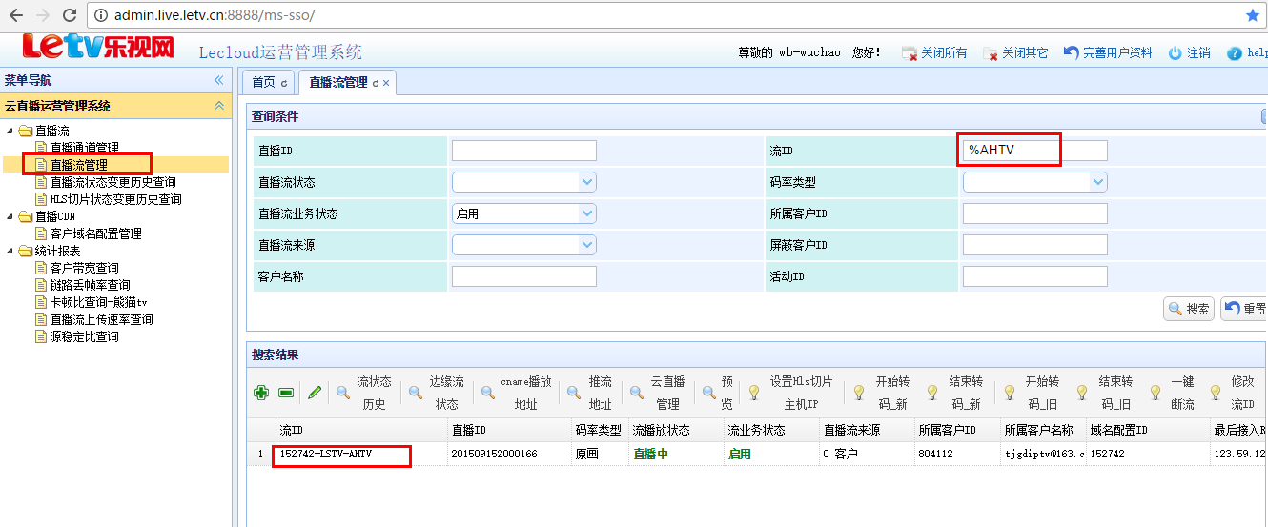

<http://mcache.oss.letv.com/getfid?file=流ID/hls>

2016-09-12-15:11:05 play fail app:TJIPTV,stream:TJSJ,type:hls,domain:[live.wisetv.com.cn](http://live.wisetv.com.cn)

20161124-06-35 play fail listUrl: http://115.182.51.66/tjgd/20161124-06-35-list

如果有报警，请检查该流的播放情况，常见不能播放原因有：rtmp拉流失败 （检查失败原因，1.客户源站拉不到流。2.拉流中继点故障。3.异常，需要查看日志）hls切片源在调度查不到，不能反回path

（通过[http://mcache.oss.letv.com/getfid?file=流ID/](http://mcache.oss.letv.com/getfid?file=ID/rtmp)hls

查看流hls切片源站，对比与反回的结果是否与请求一至，无返回表示调度没有记录该流的源站，恢复流程如下：

如果查不到切片源或者源错误导致的不能播放，通知朱志进行日志排查，先手动恢复

curl -is "[http://i.report.live.gslb.lecloud.com/live/set/stream?ext=协议类型&stream\_id=流完整id&port=](http://i.report.live.gslb.lecloud.com/live/set/stream?ext=hls&stream_id=152841-live_panda-yantest&port=1939)源站端口" -d "源IP"

例：curl -is "<http://i.report.live.gslb.lecloud.com/live/set/stream?ext=hls&stream_id=152841-live_panda-yantest&port=1939>" -d "123.59.122.63"

hls切片中继磁盘满(/letv/磁盘满导致不能正常切片存储) hls切片源错误（调度返回的切片源与现正在切片的源站不否。）hls切片源宕机或故障（更换切片机IP为备机IP，通知监控组对宕机IP进行重启）

1）查看流hls切片源站，根据流ID查询流找到切片主机IP，然后通过<http://mcache.oss.letv.com/getfid?file=流ID/hls>查看源站

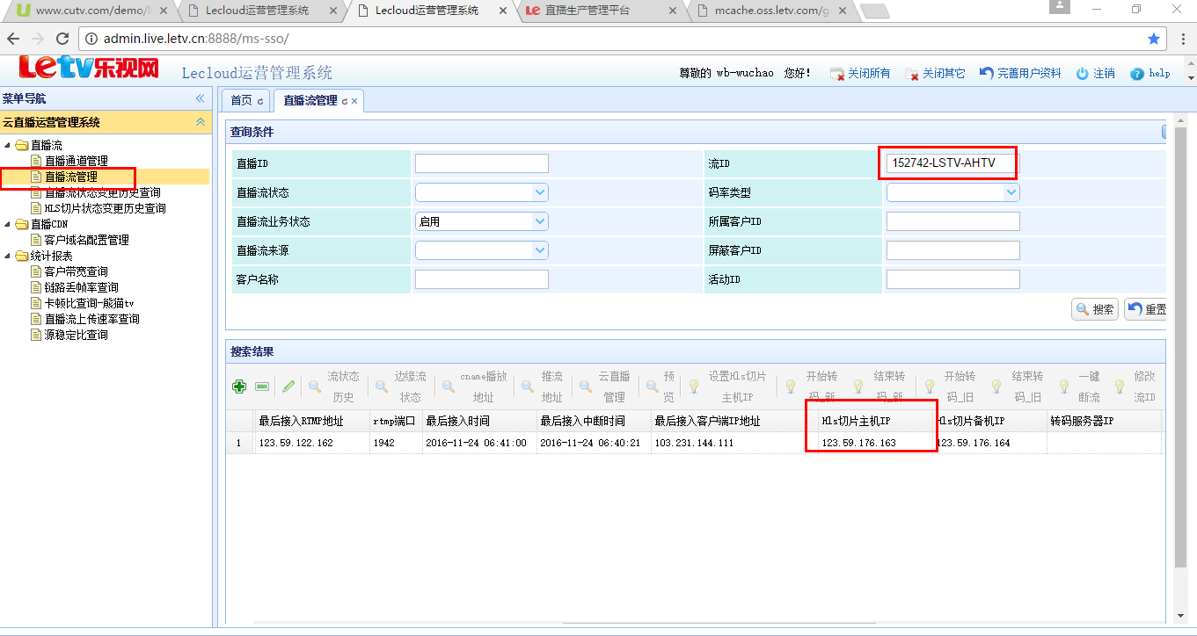

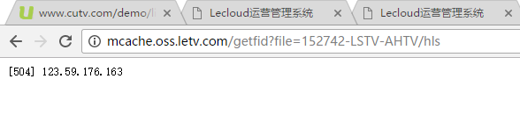

二十二、直播http://aspceshi.yutai14.com/11.html

客户反馈视频不够清晰

直播id：A2016112100000gj

播放原画发现清晰度很好，但字体显示太小

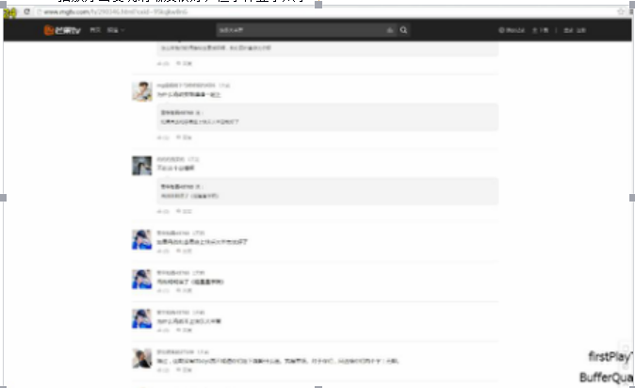

这主要是因为客户推流的电脑分辨率太高导致的，分析应该是采用了1080p或以上的分辨率，而且还推的是电脑的桌面操作过程，所以观众端看到会感觉画面太小不清晰(客户端通常都是720p的显示屏幕)，建议客户调低电脑的分辨率即可(可推荐客户采用接近1366\*768的分辨率)

二十三、通过播放地址或推流地址查询流的相关信息

当客户只提供播放地址或推流地址时，可通过域名信息来查询该域名下客户的默认直播id

如图中绿色背景部分：

推流地址：rtmp://7609.mpush.live.lecloud.com/live/13259?tm=20161124183512&sign=7f439dc3f333d51c29b714d7bc4030d6

播放地址：rtmp://7609.mpull.live.lecloud.com/live/13259?tm=20161124183512&sign=05ded5a9394b7efe37de283c03f2a1a5

HLS地址：http://7609.mpull.live.lecloud.com/live/13259/desc.m3u8

打开Lecloud运营管理系统中---直播CDN---客户域名配置管理

<http://admin.live.letv.cn:8888/ms-sso/>

在拉流域名中查询：7609.mpull.live.lecloud.com (拉流域名就是地址中的绿色部分)

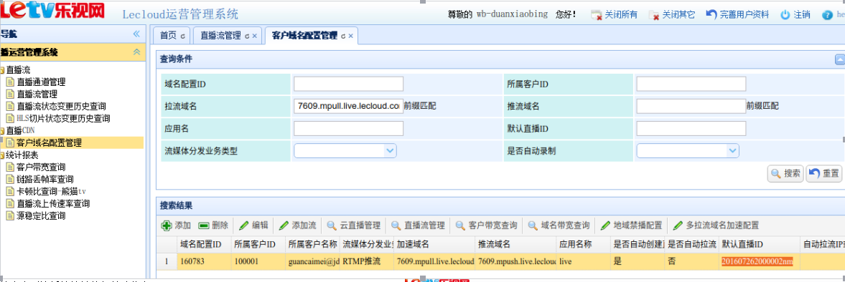

复制图中选中部分的默认直播ID：201607262000002nm

打开直播流管理查询，在直播ID中输入:201607262000002nm，在流ID中输入：%13259，查询。

(流ID就是上图地址中的橙色部分)

就会查到该播放地址的相关流信息

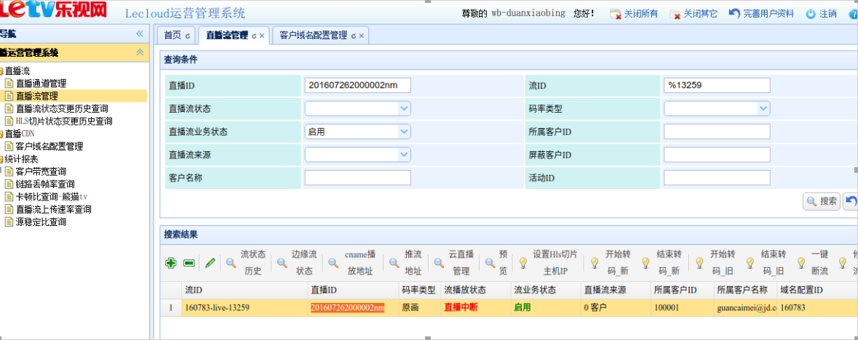

二十四、cto2\_status

1)cto2\_status 下载本机文件异常 218.242.102.108 (目前权限不足，通知组长处理)

处理方法，登录主机后重启cto2.3

命令：/etc/init.d/cto2.3 restart

2)/letv/fet分区未挂载 101.44.14.196 (目前权限不足，通知组长处理)

处理方法，登录主机后重新挂载相关分区即可

先查看分区的相关挂载信息：cat /etc/fstab

然后按挂载信息挂载相关分区即可

在该例中，执行如下命令即可：

mount /dev/sdb /letv/fet

或

mount -a #建议使用这个，不需要考虑挂载的分区

如果在重新挂载过程中报mount: Structure needs cleaning错误，说明该分区出问题了，需要修复该分区，因目前公司大多数主机采用的磁盘格式是xps，可考虑如下处理步骤：

(在该例子中/dev/sdb是挂载在/letv/fet下的)

umount /letv/fet

xfs\_repair -L /dev/sdb

mount /dev/sdb /letv/fet

最后再查看一下，能修复的话就会正常显示分信息了

(注意：注意 xfs\_repair修复的分区中的文件都会丢失，即使是du能正常显示的文件也会丢失；所以要问清楚后再决定是否处理)

23.关于微信报警的说明(1)

微信报警

20161125-15-15 play fail listUrl: http://115.182.51.66/tjgd/20161125-15-15-list

浏览器解析后如下

streamName:BTTV app:LSTV type:hls  [domain:live.wisetv.com.cn](https://wx.qq.com/cgi-bin/mmwebwx-bin/webwxcheckurl?requrl=http%3A%2F%2Fdomain%3Alive.wisetv.com.cn&skey=@crypt_b4c56698_353d538e6c681b9dbbace42791d696db&deviceid=e832003114156714&pass_ticket=fCiU0NNpDbHoBhBoCj9mmciVI8yVmqDL7J%252FDKlzYCFyGxU%252Fp6WO0KHi5y28qpdba&opcode=2&scene=1&username=@8f66f868f8d823478fddf929494e8f11" \t "_blank) playurl:<http://live.wisetv.com.cn/LSTV/BTTV/desc.m3u8?f3tm=1480058107&f3key=37b374dd89ab00786237652918acf35a&GUID=abcdefg>

在浏览解析的结果中，type表示的是故障类别(hls表示切片机故障)

在lecloud管理系统中查询这个报警的流信息，在流id中搜索：%LSTV-BTTV

(搜索格式：%app-streamName)

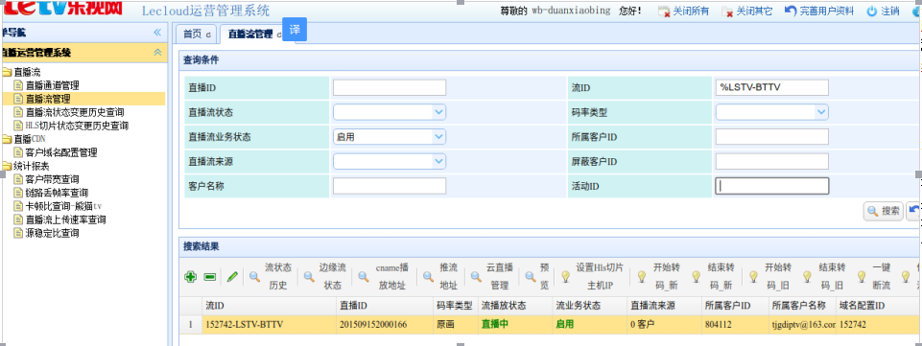

如果查到的流有多条(如原画，高清，标清等)，则说明该流会走转码机，此时可考虑到直播生产管理平台中重启相关的流(此条仅做考虑建议，不一定管用)

如果查到的流只有一条(通常是原画)，则可以考虑处理切片机故障，(登录切片机解决的话，通常需要权限，通知组长搞定)，在我们的权限范围内能做的且能搞定的就是换一台切片机

该例的处理过程如下：

复制该流的Hls切片主机ip

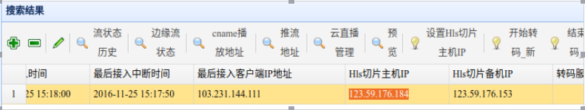

打开http://g3.letv.cn/stat/hosts，搜索该ip，如图，选择并复制一个该cdnid下的其它ip作为新的Hls切片主机ip

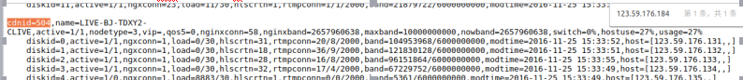

回到lecloud生产管理系统中，点击设置Hls切片主机IP，将新的ip粘贴进去保存即可

二十五、推流地址将录制流关闭

这是客户给的推流地址，实验证明域名不对，客户那边是可以看的，但是咱这边显示直播中断。客户给的推流地址没有12837流。

rtmp://9072.mpush.live.lecloud.com/live/12837?tm=20161121145632&sign=16b96d9a3dd1a634b83baa3c30ce68aa

根据推流域名查直播ID

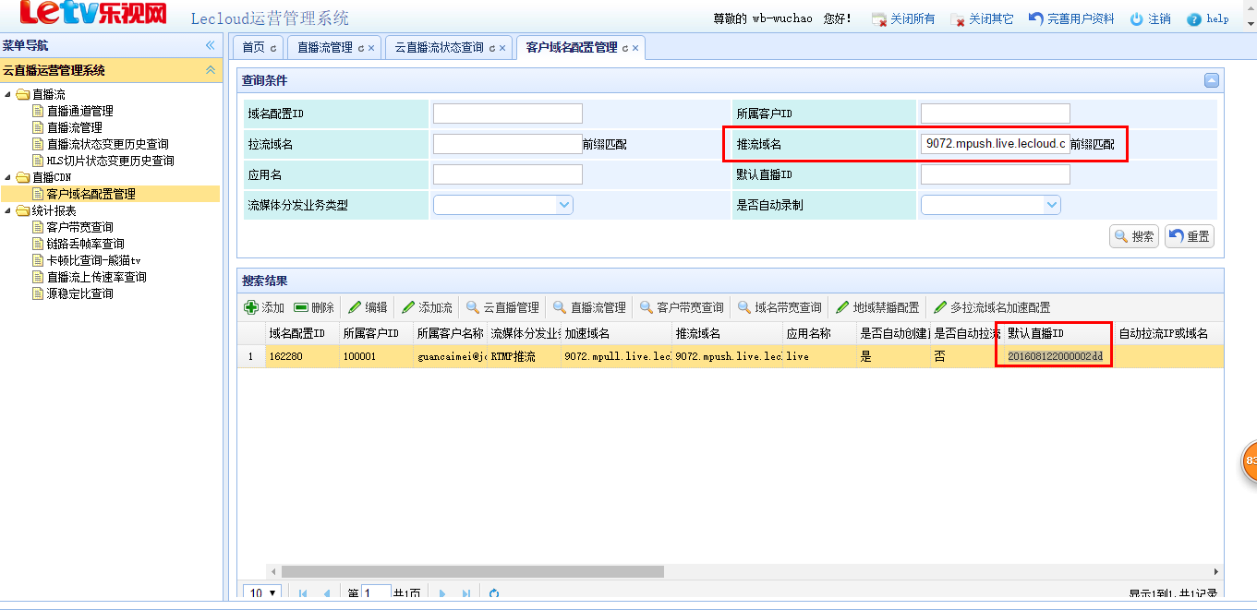

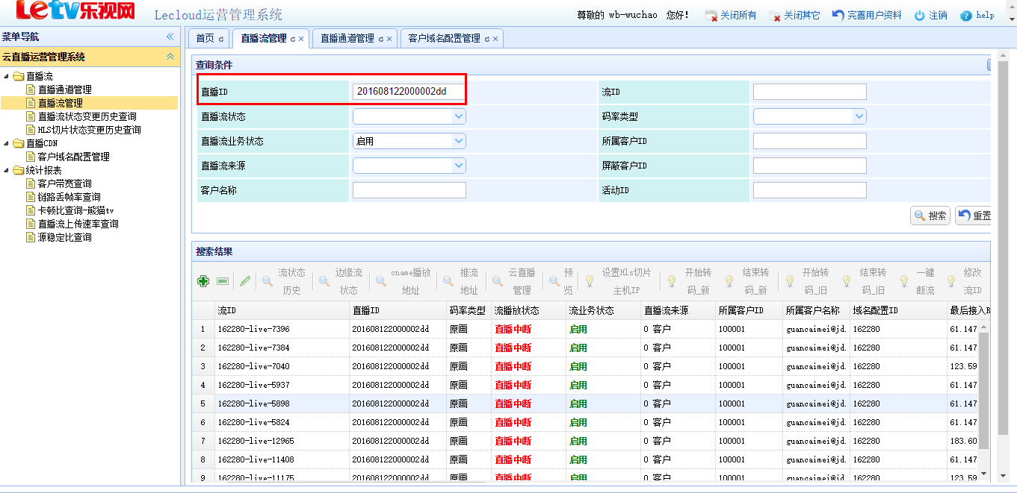

模糊查询

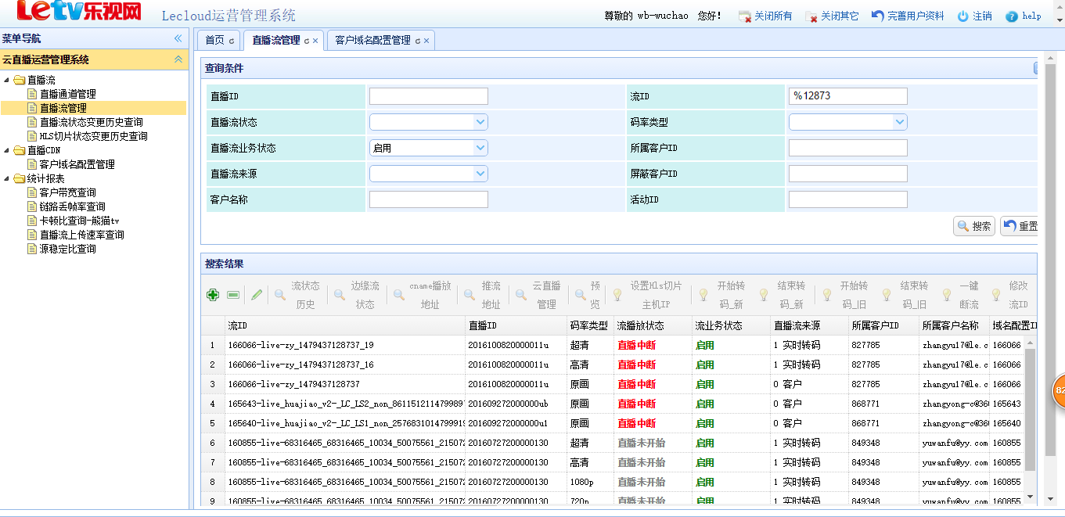

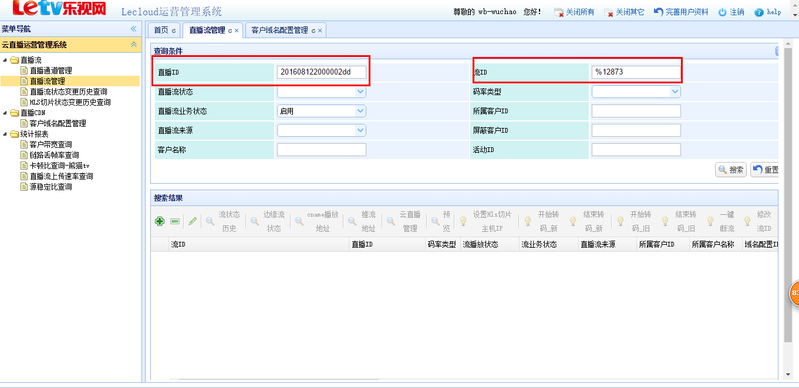

二十六、客户那边直播不能看，但是咱这里原画m3u8转码的流都可以看

1)播放地址（网址在浏览器打开）：<http://www.gogoup.com/fest_live?id=1196>

账户：黄瓜瓜suk

密码：312321831z

活动ID通过开发者工具跟之前查询的方法一样。

打开之后----->按F12（进入开发者工具）--->按Ctrl + Shift + s建，会保存一份日志。

最后，自己不会出理的，写清楚什么问题，活动ID，日志，发给桩哥或者值班人员。

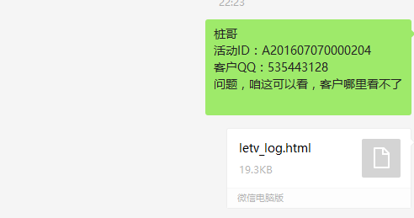

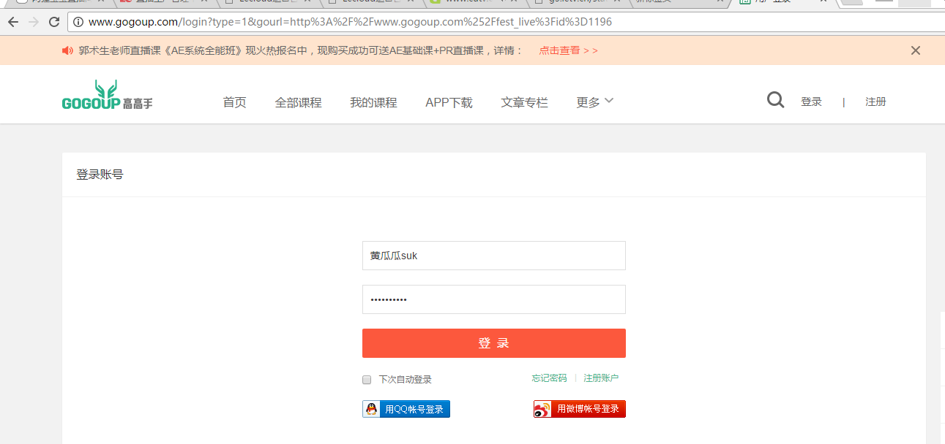

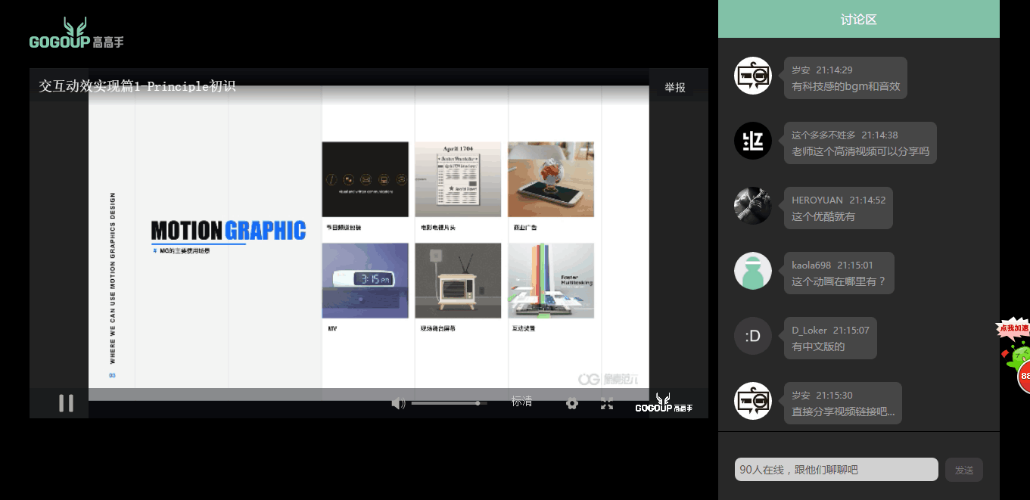

1. 出现黑屏，直播中断还是刚才的高高手

首先找到活动ID：A201607070000204----->查看流是否可以正常播放---->看流状态历史----->找到原因问桩哥。

问题：反馈黑屏的原因，之后中断。

答 ：是接口的问题（售后会跟客户交接）

问题：直播中断的原因

答 ：300S没有心跳，也是接口的问题。

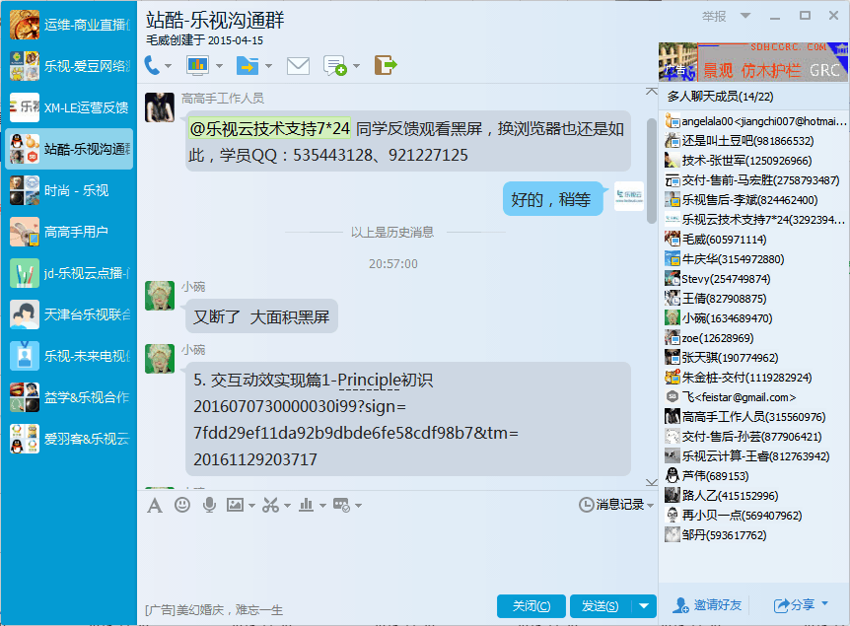

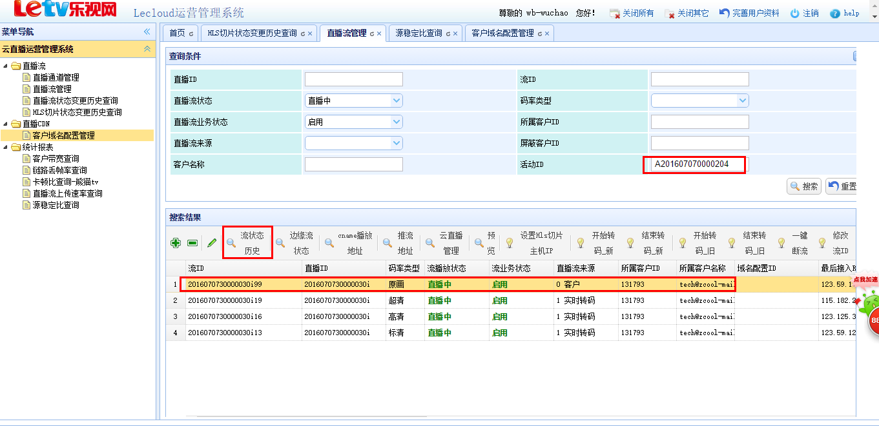

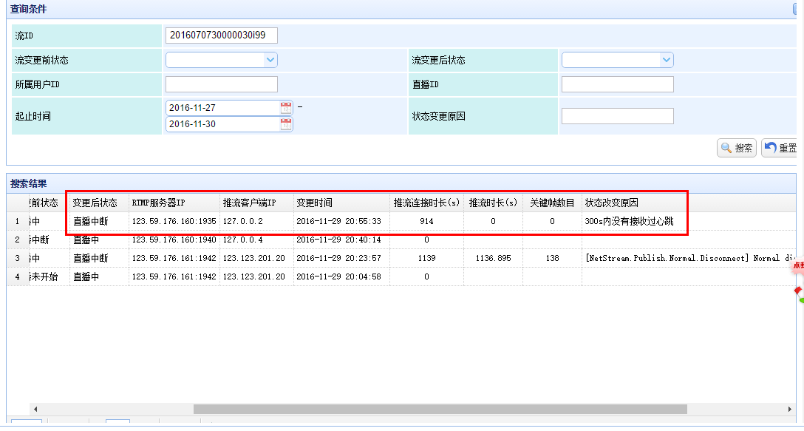

**二十七、 环球直播拉流报警邮箱报警**

报警邮件达到4次是一定有问题了

可以查询客户源站的稳定

<http://ping.live.yunwei.cdnle.com:8081/screen/1015?legend=on>

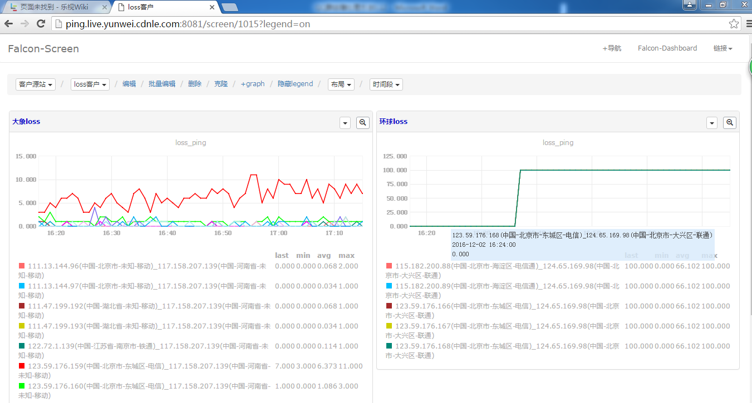

源站不稳定就不是我们的问题了

还有就是可以通过他的拉流域名查到他的默认直播ID再通过默认直播ID查到流ID

查看状态变更原因

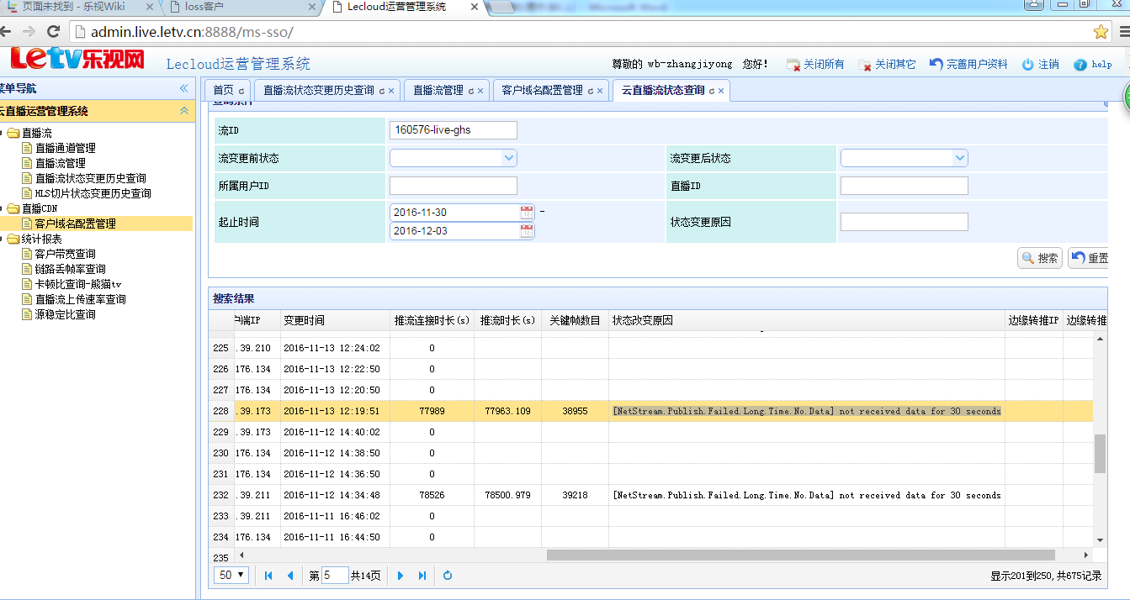

[NetStream.Publish.Failed.Long.Time.No.Data] not received data for 30 seconds

这个原因是客户的切片到了一定的时间重启引起的报警

[NetStream.Publish.Normal.Disconnect] Normal disconnect

这个原因是客户自己停止了推流

更多详细内容看

<http://wiki.letv.cn/pages/viewpage.action?pageId=60869433>(目前没有权限)

二十八、lers.status lers/R2H进程MEM使用达到5G 112.67.247.6

ssh 112.67.247.6

cat /dev/shm/.checklers.log

查看有没有进程达到5G,方法/etc/inid.d/lers restart (咱们没权限)

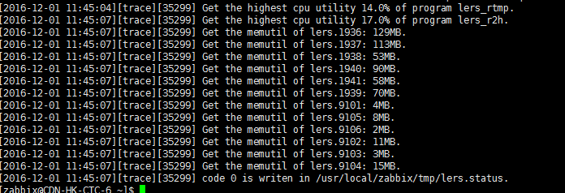

二十九、客户说卡顿

有如下几种原因

1）:

肯定不是我们服务器带宽不够的，你想想

:

2）要么是客户的带宽不够，网络信号太差

:

3）要么就是客接入的运营商有错误，那就是调度有问题，要么是接入那台机器有问题

:

4）日志可以查的是回源路径

:

5）不过这是排查客户端访问卡顿的，不是推流的

:

1. 源的稳定性

三十、监控重启

重启QQ：815881186

备班：张雄飞 15712971614 QQ1342223715

备班：胡小召 13021266096

备班：高虎 13681555124

备班：王晶 13699183351 QQ84109188

123.59.122.119

这个联系一线重启 15810023050（移动）

13161547722（联通）

微信报警---拉流失败

这只是其中一种可能的方法(所以别报太大的期望)

当时的处理过程：

微信报警，通过流id在运营管理系统里查询发现流状态为拉流失败，双击点开该流，发现有拉流地址，通拉流地址查到了上一个流的流id，查看其流状态为直播中断，将其流状态修改为直播中后等了几分钟，直播恢复正常，微信停止报警。

正规的流程：

先按天津广电-微信报警处理过程里的要求，将能获取到的相关报警信息查到再通知闫帅处理

三十、 查询调度给客户分配的边缘ip情况

用下面网址

<http://g3.letv.com/recommend?stream_id=something&mode=5555&format=2&expect=10&streamid=001&uip=客户的ip>

使用下图：

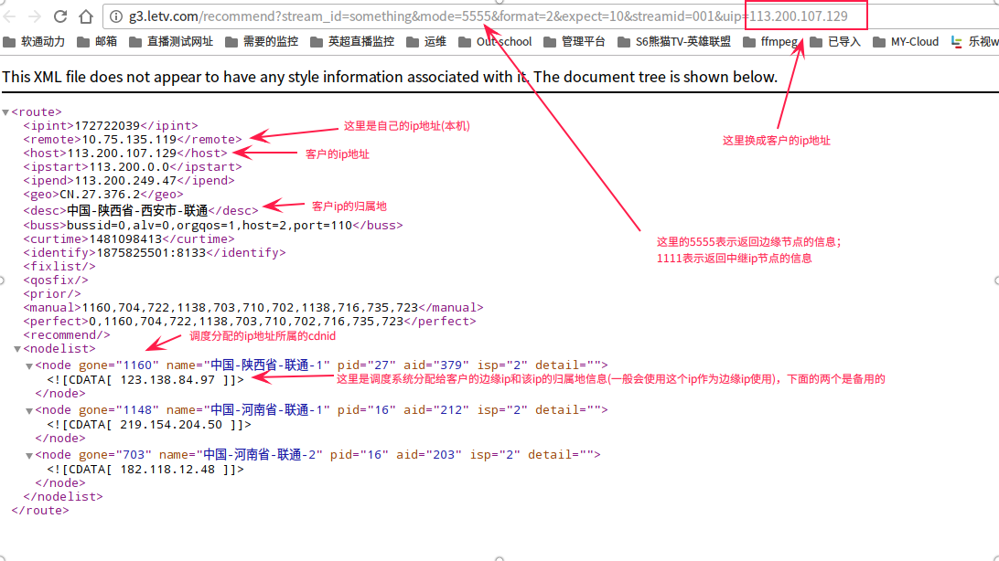

查询后检查客户的ip归属地与调度自动分配的ip归属地是否属于同一运营商(看第一个就可以了，下面的两个ip只是备用的，一般不会使用)，如果运营商不同的话，可能会造成卡顿；归属地不同的话，说明调度出现错误了，需联系朱志处理

（mode=5555 表示返回边缘节点的信息，mode=1111表示返回中继节点的ip信息----最后接入RTMP地址）

说明：【最后接入RTMP地址】就是客户的推流的目标服务器ip地址

2）关于天津广电客户--微信报警的一些说明

报警格式

播放时间 app: APP ,stream: streamName ,type:播放协议类型,domain:域名

2016-09-12-15:11:05 play fail app:TJIPTV,stream:TJSJ,type:hls,domain:live.wisetv.com.cn

报警常见不能播放原因有:

1.rtmp拉流失败(常见失败原因：1.客户源站拉不到流；2.拉流中继点故障；3.异常,需要查看日志)

2.hls切片源在调度查不到,不能反回path

查看流hls切片源站(这里查的是调度分配的信息)

在浏览器中输入：http://mcache.oss.letv.com/getfid?file=流ID/ hls ，如图

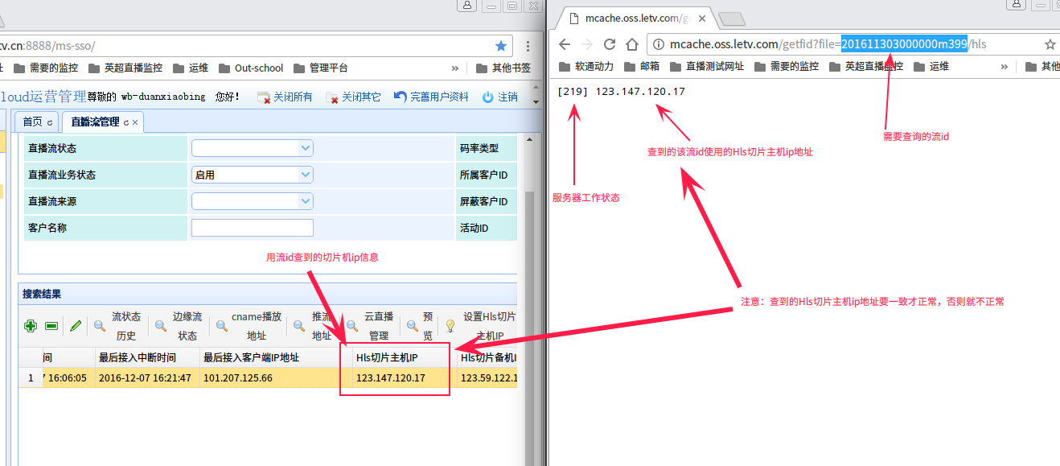

对比与反回的结果是否与请求一至,无返回[返回为空]表示调度没有记录该流的源站，这时可先尝试手动恢复，手动恢复命令如下：

curl -is " http://i.report.live.gslb.lecloud.com/live/set/stream?ext=协议类型&stream\_id= 流完整id&port=源站端口" -d "源IP"

命令说明：

协议类型：微信报警时会提示type(该例子中为hls)

流id：需要恢复的流的原画流id

源站端口：原画的---RTMP端口(通过流id查询，如图)

源ip：原画的---最后接入RTMP地址(通过流id查询，如图)

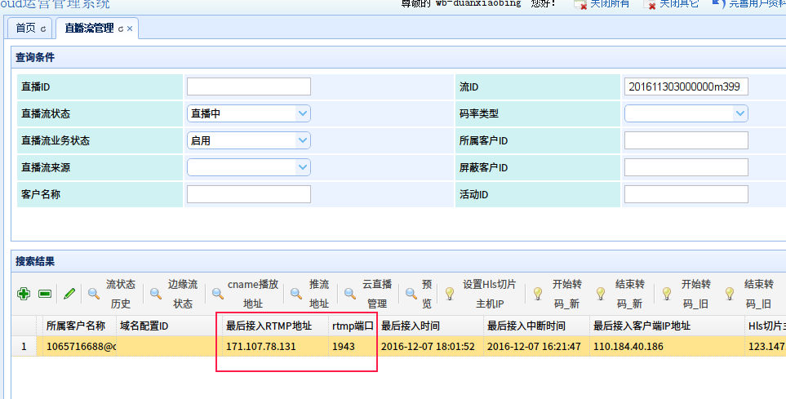

如果现在拉流失败，看源IP是否存活 <http://g3.letv.cn/stat/hosts>

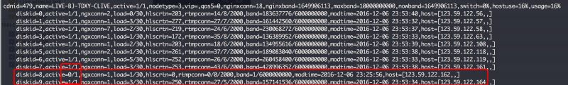

例:curl -is " http://i.report.live.gslb.lecloud.com/live/set/stream?ext=hls&stream\_id=152841-live\_panda-yantest&port=1939 " -d "123.59.122.63" (本例图文无关)

先进行以上处理(如果查不到切片源或者源错误导致的不能播放,通知朱志进行日志排查)，不行就通知其他人处理

三十一、如何固定hosts测试

微信报警

streamId:152742-LSTV-HBTV type:hls domain:live.wisetv.com.cn playurl:http://live.wisetv.com.cn/LSTV/HBTV/desc.m3u8?f3tm=1481040657&f3key=9119306f1676d8b4f5f7c5ca7c6f7d1a&GUID=abcdefg

客户会给你IP，客户如何不知道自己的IP让他访问 [www.ipip.net](http://www.ipip.net)或者用上面的网址让客户打开

这是我再运维管理，随便找的一路流：

rtmp://r.gslb.lecloud.com/live/2016120730000047699

IP：123.125.39.156（看三十调度IP）

域名：r.gslb.lecloud.com

1）客户边缘IP再前 域名再后

rtmp://123.125.39.156/live/2016120730000047699?domain=r.gslb.lecloud.com

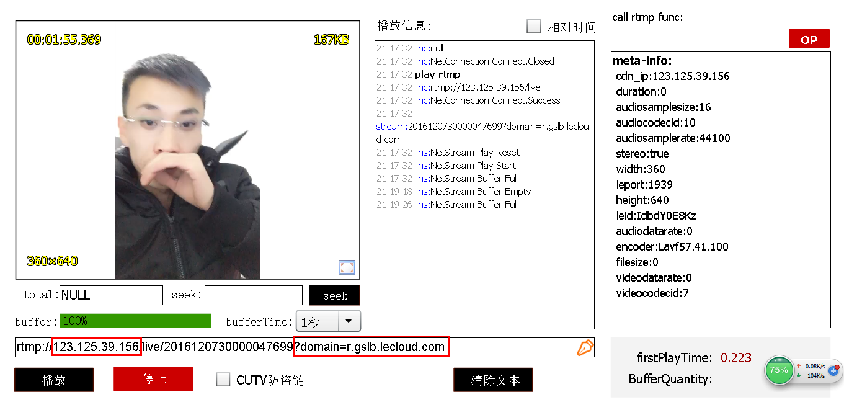

1. 域名换IP

rtmp://123.125.39.156/live/2016120730000047699

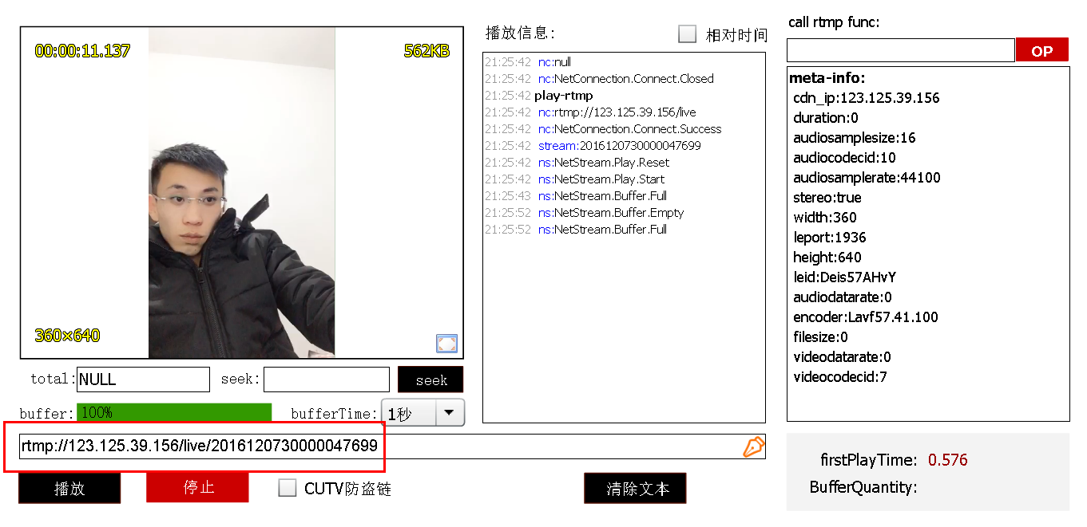

3）再让客户点击播放器 ctrl + shift + s会有份日志文件，让他发过来

三十二、原画是直播中，转码显示直播未开始，手机端观看不了。

1）<http://t.cn/RqACtkz>

手机端播放无法播放，如果是IOS需要把播放地址复制到浏览器里打开，不能在微信直接点击播放。

1. <http://live.lecloud.com/live/playerPage/getView/?activityId=A2016121400000vv>

通过运维管理体统--复制活动IDA2016121400000vv 原画可以看，转码流是直播未开始，导致手机端无法观看

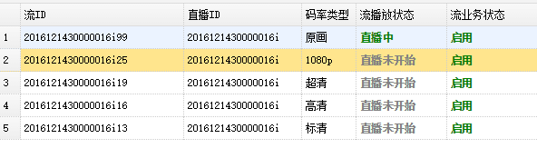

处理办法：打开生产管理平台---复制流ID，不用双击，选中-----点停止-----在点启动

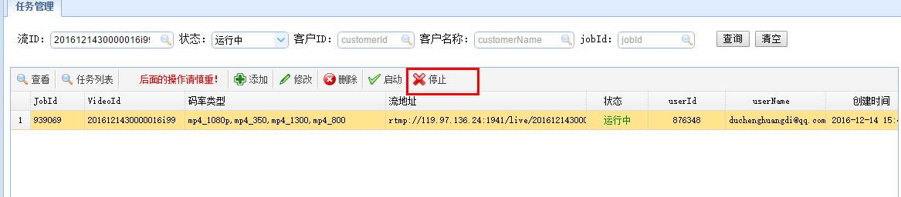

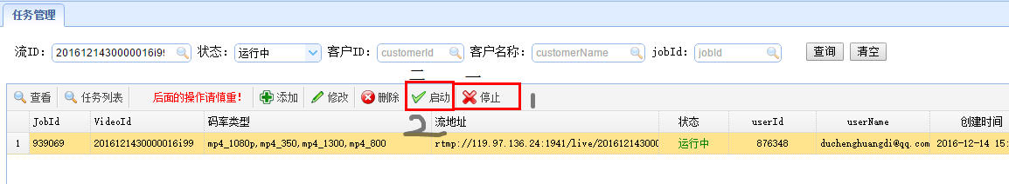

三十三、微信报警处理  
201612083000002ic99 is abnormal,play failed,url is <http://r.gslb.lecloud.com/live/hls/201612083000002ic99/desc.m3u8>  
1、根据微信报警观url看一下是否可以播放 在cutv中播放

<http://r.gslb.lecloud.com/live/hls/201612083000002ic99/desc.m3u8>

2、查看该拉流的源地址是否可以播放

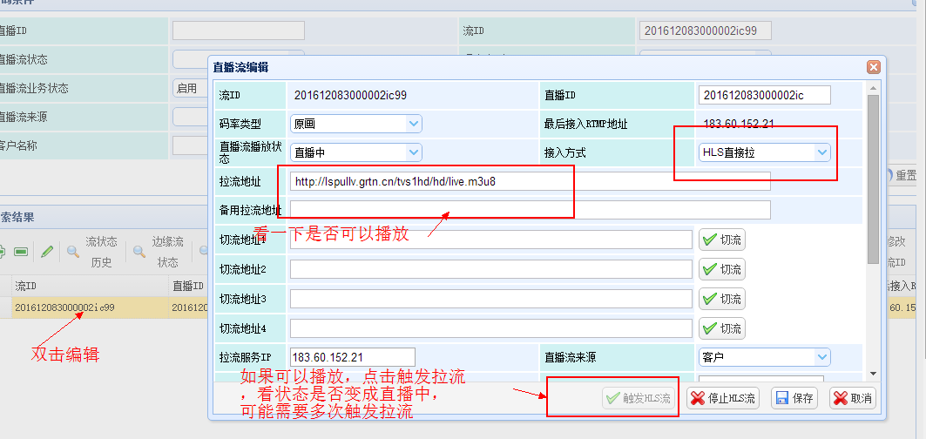

另一种情况是，拉流源地址可以播放，流播放状态显示为直播中，但查询的这个流的hls地址无法播放

可将该流的直播流播放状态修改为直播中断，先触发HLS流保存，如图 ＃改完保存后，流的播放状态可能还是显示为直播中，但是不影响，继续下面步骤

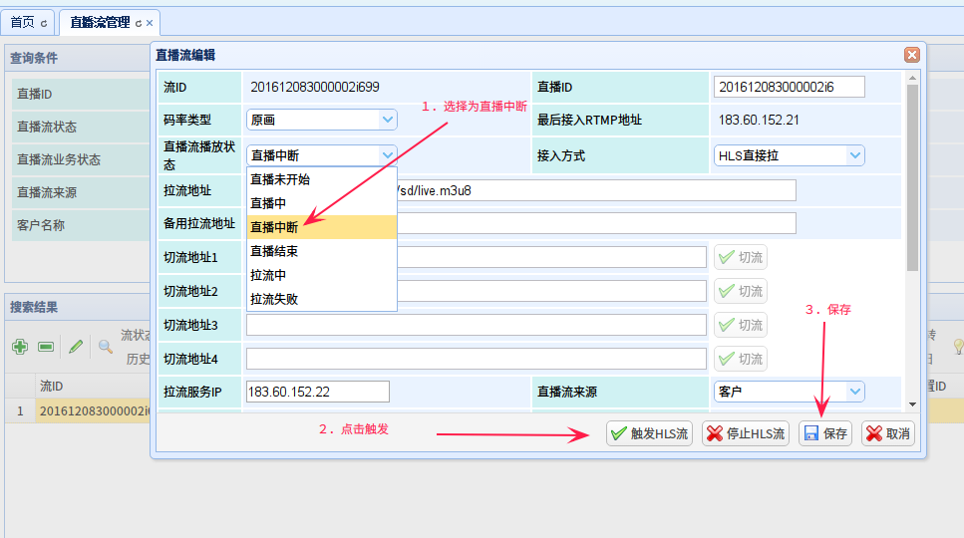

然后再次搜索该流id，将直播流播放状态修改为直播中，点击触发HLS流，保存即可。

(说明：这种情况，这一步通常不用，该流的流播放状态会自动变为直播中，但为了保险起见，进去查看一下比较好)

最后再用cutv播放一下该流的hls流地址测试一下

三十四、邮件站报警：

重要客户（korea 、触手、熊猫）

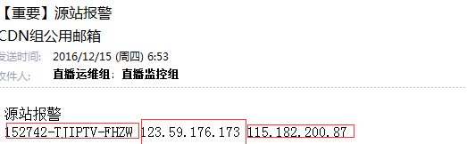

第一个ip：拉流服务器ip

第二个ip：切片ip

收到这样的报警，可以先到Lecloud中查看该流是否可以播放----复制hls到culv播放器中播；

如果不能播，进行下面的处理

一般是前面流id，后面呢是 ip这种 格式。

（1）现在g3那个网站看看这个服务器挂了没有，0/1就是挂了，把备用切片机ip换成主切片机ip 。没挂的话执行下面的(2)

（2）在运营管理系统找到这个流，复制该流的原画的hls播放地址

执行命令：curl + hls播放地址

输出结果如果是这样就没问题，

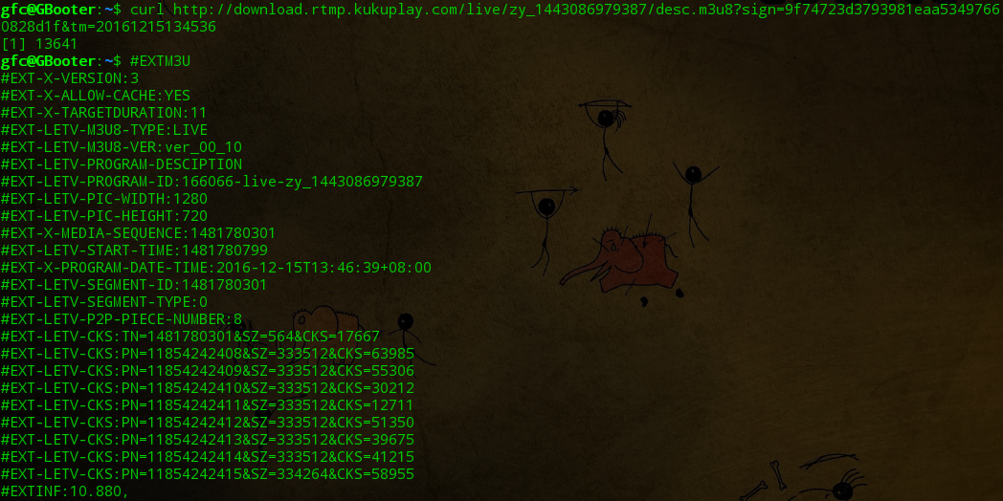

如果报404，就把备用切片机 ip换到主切片机的上面

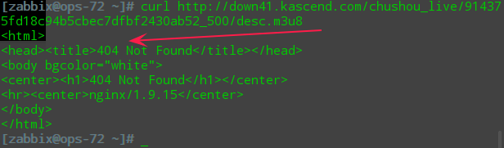

1. 关于熊猫的源站报警

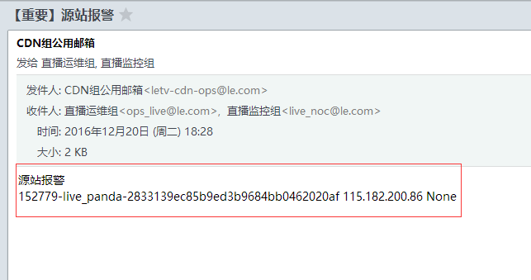

经过复制流id到乐视云运营管理系统我们发现经过原画进入云直播管理之后我们发现它与普通的流有所不同，少了hls播放的方式，所以我们查到这里之后，就不用管了（按照组长的意思是这样的）下面我会放出两张图，第一张是不正常的，第二张是正常的

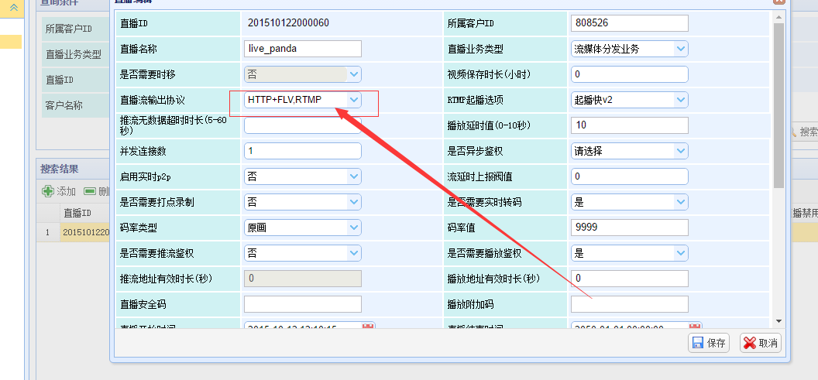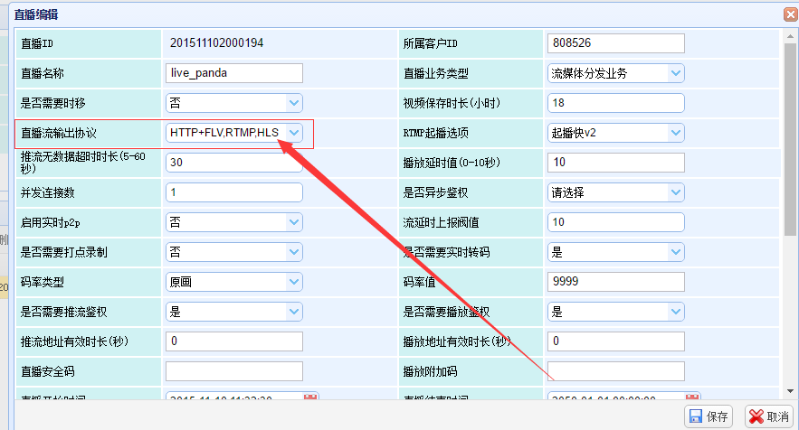

还有就是如果源站报的流是panda的，再以None结尾的，大多是这种问题，（目前这类问题我们只要知道就好了，不用管）

三十五、.修改活动id结束时间

qq通知将直播id：A2016121400000lh 的结束时间改到12-15 19：00

过程：

Lecloud运营管理系统--直播流--直播通道管理，查询该直播id，修改直播结束时间

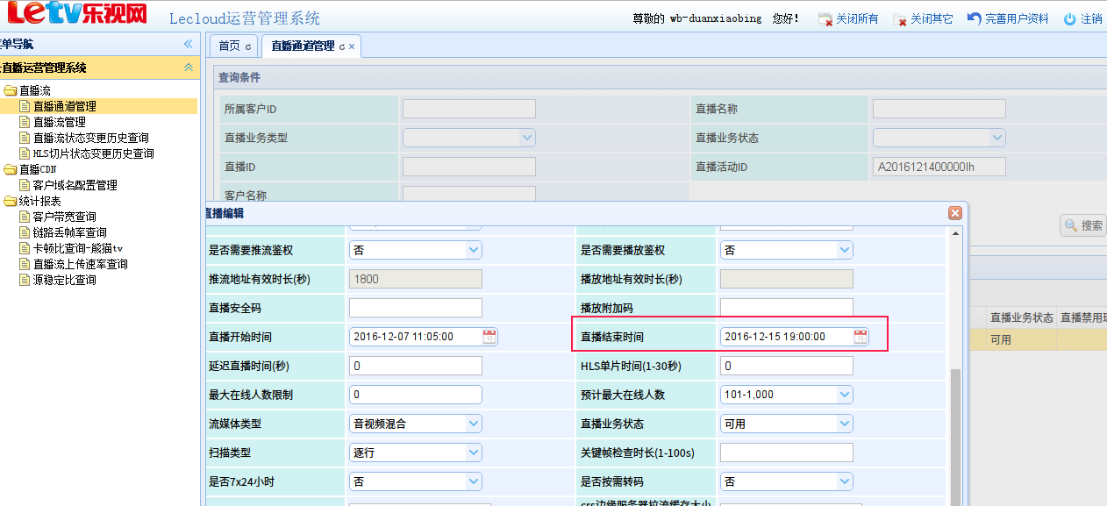

然后到Lecloud运营管理系统--现场直播--直播活动管理，查询该活动id，修改直播结束时间，保存即可

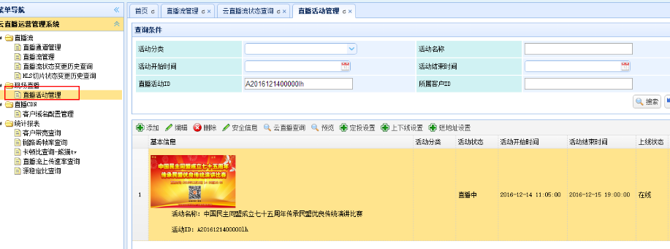

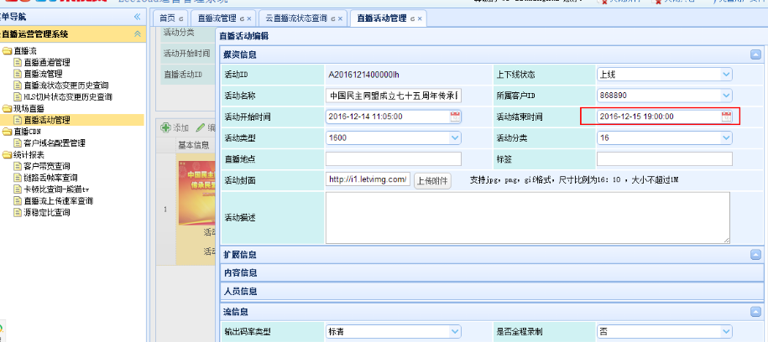

(注意，要改两个地方才会生效)

三十五、APP在手机上无法播放

http://video.caixin.com/2016-12-17/101026452.html

活动ID：A2016121300000au

在运维管理系统打开---查找流---测试m3u8的流，结果在ctuv player VLC 都可以播放-

这是APP的原因，找研发

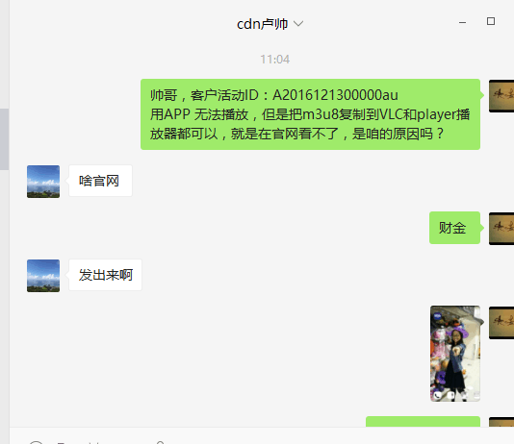

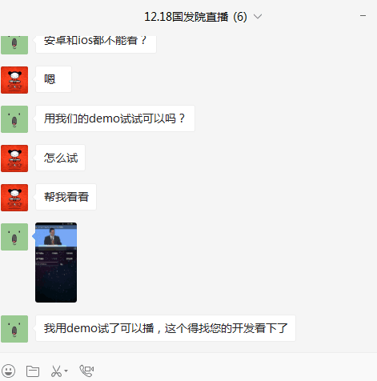

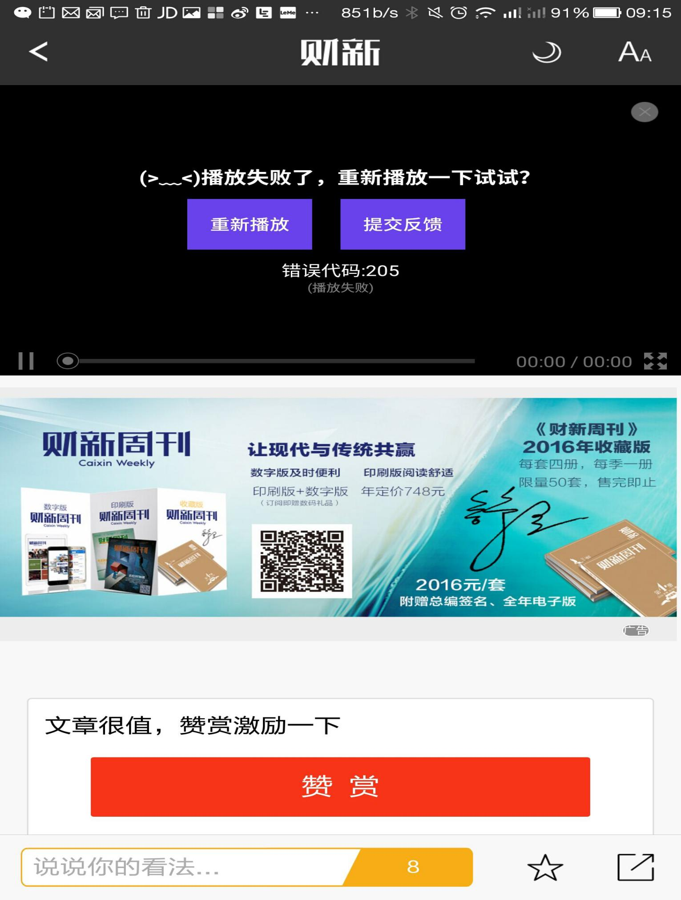

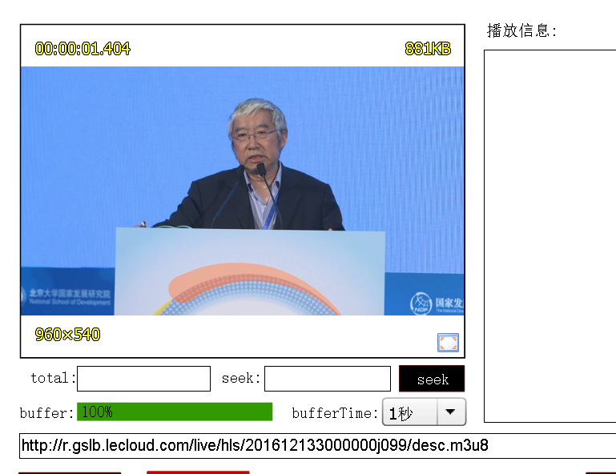



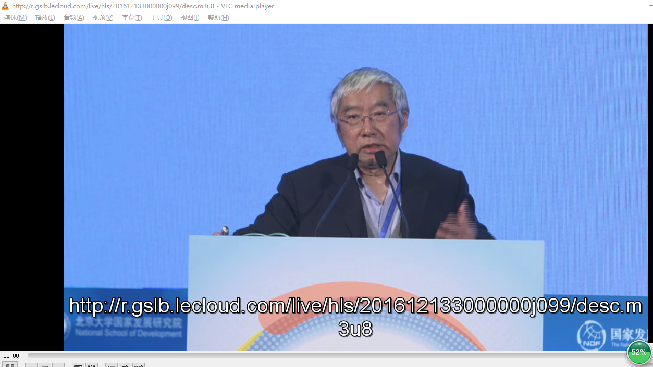

三十六、源超级不稳定，客户让查原因

流id：164137-live-ff1673671c955ca7b98fcf8a085bb501

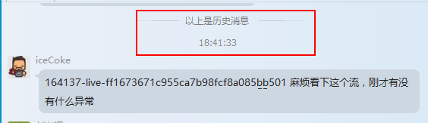

通过运维管理系统，查该流id----显示直播中断---查看源是否稳定---查看HLS切片

原因是rtmp播放错误

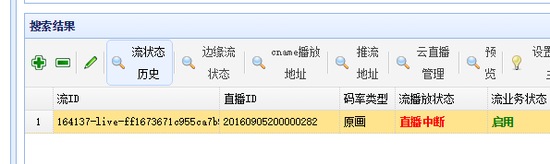

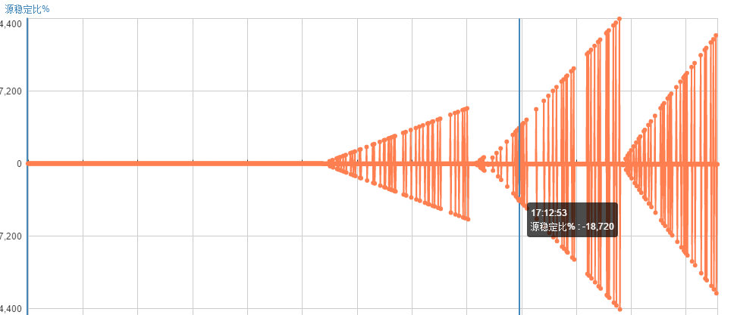

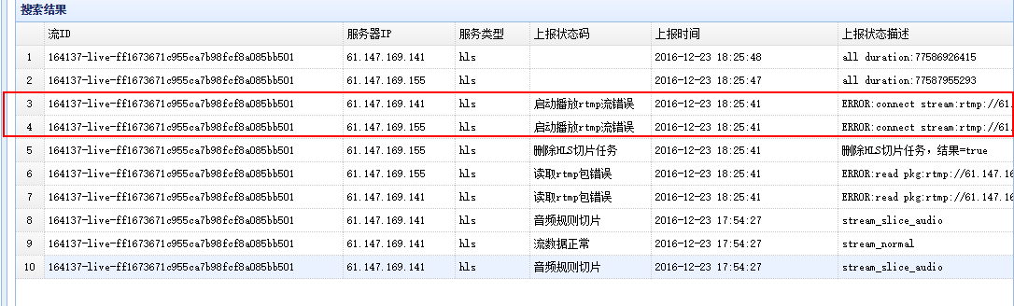

三十七、客户的流一会显示断开，一会现在直播中

流id：167956-live-cctv15

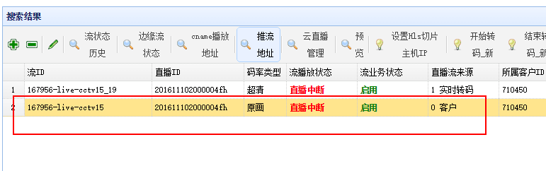

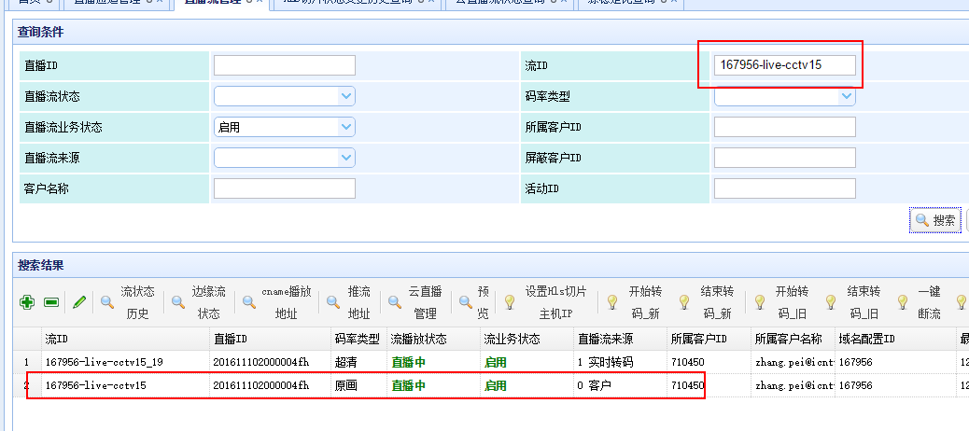

查看是什么原因（源不能播放 rtmp flv hls也不能播放）

1. 看源站IP是否挂机（这里不多说，不会看上面的文档）
2. 先看能否拉流结果是不能的 ffmpeg -i "rtmp://111.161.5.32/live/cctv15" -acodec copy -vcodec copy -f flv -y /dev/null

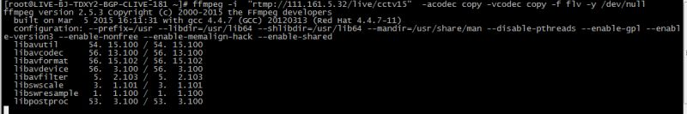

1. 看是否能下载 结果不能 rtmpdump -vo /dev/null -r rtmp://111.161.5.32/live/cctv15

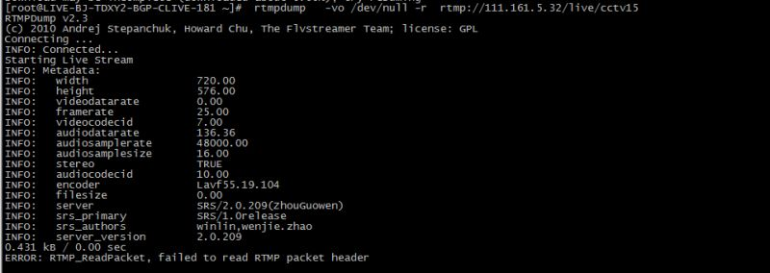

可以下载说明是流正常（不知道客户调试了哪里，结果是源可以播放但是只有rtmp可以看，flv,hls看不了）

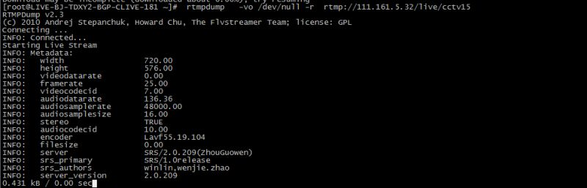

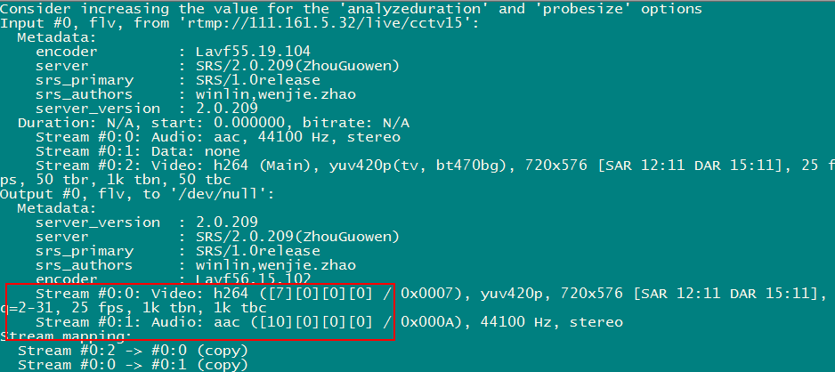

三十八、

查询ip地点

<http://www.ip.cn/>

